Microsoft Small Basic
  - Programlamaya Giriş
Bölüm 1

Giriş

Small Basic ve Programlama
Bilgisayar Programlaması, programlama dilleri kullanılarak, bilgisayar yazılımlarının oluşturulması süreci olarak tanımlanır. Tıpkı bizim İngilizce’yi, İspanyolca’yı veya Fransızca’yı konuşup anlamamız gibi, bilgisayarlar da belirli dillerde yazılmış programları anlayabilirler. Bunlar programlama dilleri olarak adlandırılır. Başlangıçta, yalnızca birkaç tane programlama dili vardı ve bunların öğrenilmesi ve kavranması oldukça kolaydı. Ancak, bilgisayarlar ve yazılımlar giderek sofistike hale geldikçe, programlama dilleri de hızla gelişti ve daha karmaşık kavramları içerir hale geldi. Bunun sonucu olarak, şu anda çoğu programlama dilinin ve kavramlarının kavranması yeni başlayan birisi için oldukça zorlayıcı durumdadır. Bu da, insanların bilgisayar programlamasını öğrenme veya gerçekleştirmeye yönelik girişimlerinde cesaretlerini kırmaya başladı.
Small Basic, programlamayı yeni başlayanlar için son derece kolay, anlaşılır ve eğlenceli hale getirmek üzere tasarlanmış olan bir programlama dilidir. Small Basic’in amacı, engeli aşağıya çekmek ve şaşırtıcı bilgisayar programlaması dünyasına bir atlama taşı olarak görev yapmaktır.

Small Basic Ortamı
Small Basic Ortamını kısaca tanıtmakla işe başlayalım. SmallBasic’i ilk çalıştırdığınızda, aşağıdaki şekle benzeyen bir pencere göreceksiniz.
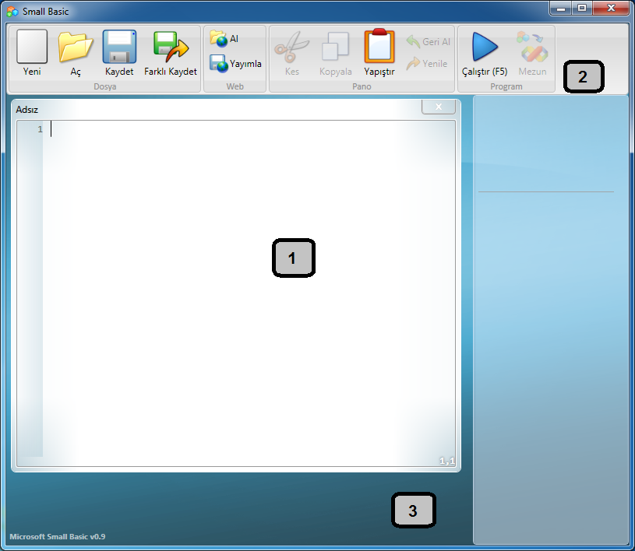
Şekil 1 – Small Basic Ortamı
Bu, Small Basic programlarımızı yazıp, çalıştıracağımız Small Basic Ortamıdır. Bu ortamın, sayılarla tanımlanmış çeşitli belirgin öğeleri vardır.
[1] ile tanımlanmış olan Düzenleyici, Small Basic programlarını yazacağımız yerdir. Örnek bir programı ya da daha önce kaydedilmiş olan bir programı açtığınızda, ekranda bu düzenleyici görüntülenecektir. Bu durumda, o programı değiştirebilir ve daha sonra kullanmak üzere kaydedebilirsiniz.
Ayrıca, bir kerede birden fazla programı açabilir ve üzerinde çalışabilirsiniz. Üzerinde çalıştığınız her bir program, ayrı bir düzenleyicide görüntülenecektir. O anda üzerinde çalıştığınız programı içeren düzenleyici, aktif düzenleyici olarak adlandırılır.
[2] ile tanımlanmış olan Araç Çubuğu, aktif düzenleyiciye veya ortama komut vermek için kullanılır. İlerledikçe, araç çubuğundaki çeşitli komutları öğreneceğiz.
[3] ile tanımlanmış olan Yüzey, tüm düzenleyici pencerelerinin gittiği yerdir.

İlk Programımız
Artık Small Basic Ortamı ile tanıştığınıza göre, onu kullanarak programlama yapmaya başlayacağız. Yukarıda söz ettiğimiz gibi, düzenleyici programlarımızı yazdığımız yerdir. Bunu yapmak için, önce aşağıdaki satırı düzenleyiciye yazın.
TextWindow.WriteLine("Merhaba Dünya")
Bu bizim ilk Small Basic programımız. Ve eğer bunu doğru yazdıysanız, aşağıdaki şekle benzer bir şey görüyor olmalısınız.
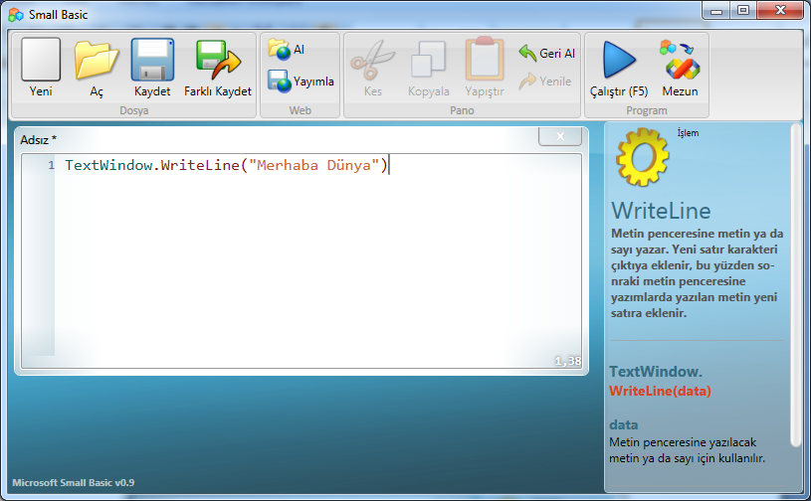
Şekil 2 – İlk Program
Yeni programımızı yazdığımıza göre, şimdi onu çalıştıralım ve neler olduğunu görelim. Programımızı araç çubuğu üzerindeki Run (Çalıştır) düğmesine basarak veya klavyenin üzerindeki F5 kısayol tuşunu kullanarak çalıştırabiliriz. Her şey yolunda giderse, programımızın aşağıdaki sonucu verecek şekilde çalışması beklenir.
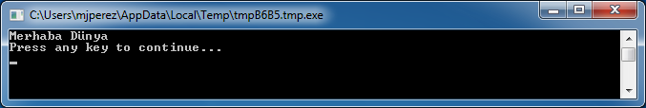
Şekil 3 – İlk Program Çıktısı
Tebrikler! İlk Small Basic programınızı yazdınız ve çalıştırdınız. Bu oldukça küçük ve basit bir program, ancak yine de gerçek bir bilgisayar programcısı olma yolunda büyük bir adım! Şimdi, daha büyük programlar oluşturma konusuna geçmeden önce, söz etmemiz gereken bir detay daha var. Az önce neler olduğunu anlamamız gerekiyor – bilgisayara tam olarak ne dedik ve ne yapacağını nasıl bildi? Bir sonraki bölümde, bunu anlayabilmek için, yazdığımız programı analiz edeceğiz.
İlk programınızı yazarken, içinde bir öğeler listesi bulunan bir açılır pencerenin (Şekil 4) çıktığını fark etmiş olabilirsiniz. Bu, “akıllı algılama” olarak adlandırılır ve programınız daha hızlı yazmanıza yardımcı olur. Yukarı/Aşağı ok tuşlarına basarak listenin bir ucundan diğerine gidebilirsiniz ve istediğiniz şeyi bulduğunuzda, seçtiğiniz öğeyi programınıza eklemek için Enter tuşuna basabilirsiniz.
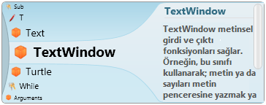
Şekil 4 – Akıllı Algılama

Programımızı kaydetmek
Small Basic’i kapatmak ve yazdığınız program üzerinde daha sonra tekrar çalışmak istiyorsanız, programı kaydedebilirsiniz. Aslında bu, kazara kapanma veya güç kesintisi durumunda bilgilerinizi kaybetmemeniz için, programları zaman zaman kaydetmek açısından iyi bir pratiktir. Üzerinde çalıştığınız programı, araç çubuğu üzerindeki “save” (kaydet) ikonuna basarak veya “Ctrl+S” (Ctrl tuşuna basılı tutarken, S tuşuna basın) kısayol tuşunu kullanarak kaydedebiliriz.
Bölüm 2

İlk Programımızı Anlamak

Bir bilgisayar programı aslında nedir?
Bir program, bilgisayar için bir talimatlar dizisidir. Bu talimatlar bilgisayara tam olarak ne yapacağını söyler ve bilgisayar da daima bu talimatları izler. Tıpkı insanlar gibi, bilgisayarlar da talimatları ancak anlayabilecekleri bir dilde verilirse izleyebilirler. Bunlar programlama dilleri olarak adlandırılır. Bilgisayarın anlayabileceği pek çok dil vardır ve Small Basic de bunlardan birisidir.
Sizinle arkadaşınız arasında bir konuşma geçtiğini hayal edin. Siz ve arkadaşlarınız, bilgileri birbirinize iletmek için, cümleler şeklinde organize olmuş kelimeler kullanırsınız. Benzer şekilde, programlama dilleri de bilgileri bilgisayara ileten cümleler şeklinde organize edilebilen kelime toplulukları içerirler. Ve, programlar temel olarak toplu halde programcıya ve bilgisayara bir anlam ifade eden cümleler topluluğudur (bunlar bazen yalnızca birkaç tane, bazen de binlerce olabilir).

Small Basic Programları
Bilgisayarın anlayabileceği pek çok dil vardır. Java, C++, Python, VB, vs. dillerinin tümü, basitten karmaşık yazılım programlarına kadar çeşitli programlar geliştirmek için kullanılabilecek, güçlü modern bilgisayar dilleridir.
Tipik bir Small Basic programı, bir dizi ifadeden oluşur. Programın her bir satırı bir ifadeyi temsil eder ve her bir ifade de bilgisayar için bir talimattır. Bilgisayardan bir Small Basic programını uygulamasını istediğimizde, bilgisayar programı alır ve ilk ifadeyi okur. Söylemeye çalıştığımız şeyi anlar ve sonra da talimatımızı uygular. İlk ifademizi uygulamayı tamamladığında, programa geri dönüp ikinci satırı okur ve uygular. Programın sonuna ulaşıncaya kadar da bunu yapmaya devam eder. İşte bu noktada, programımız biter.

İlk Programımıza Geri Dönelim
İşte yazdığımız ilk program:
TextWindow.WriteLine("Merhaba Dünya")
Bu, tek bir ifadeden oluşan oldukça basit bir program. Bu ifade, bilgisayara Merhaba Dünya metnini Metin Penceresine yazmasını söylüyor.
Bu, gerçek anlamda bilgisayarın zihninde şöyle çevriliyor:
Write Merhaba Dünya
Cümlelerin kelimelere bölünebilmesi gibi, ifadelerin de daha küçük bölümlere ayrılabileceğini fark etmiş olabilirsiniz. İlk ifadede, 3 ayrı bölüm bulunuyor:
- TextWindow
- WriteLine
- “Merhaba Dünya”
Nokta, parantezler ve tırnak işaretlerinin tümü, bilgisayarın niyetimizi anlaması için, ifadede doğru yerlere yerleştirilmesi gereken noktalama işaretleri.
İlk programımızı çalıştırdığımızda çıkan siyah pencereyi hatırlayacaksınız. Siyah pencere, TextWindow veya bazen Konsol olarak adlandırılır. Bu, bu programın sonucunun gideceği yerdir. Bizim programımızda TextWindow, bir nesne olarak adlandırılır. Programlarımızda kullanılmak üzere, bu tip çeşitli nesneler mevcuttur. Bu nesneler üzerinde çeşitli farklı işlemler gerçekleştirebiliriz. Halihazırda programımızda WriteLine işlemini kullandık. Ayrıca, WriteLine işlemini, tırnak işareti içerisinde Merhaba Dünya metninin takip ettiğini de fark etmişsinizdir. Bu metin, WriteLine işlemine bir girdi olarak geçilmiştir, bu da daha sonra kullanıcı için yazdırılır. Bu, işlemle ilgili bir girdiolarak adlandırılır. Bazı işlemler bir ya da daha fazla girdi alırken, bazıları hiç almaz.
Tırnak işaretleri, boşluklar ve parantezler gibi noktalama işaretleri, bir bilgisayar programında son derece önemlidirler. Yerlerine ve adetlerine bağlı olarak, ifade edilen anlamı değiştirebilirler.

İkinci Programımız
Artık ilk programımızı anladığınıza göre, buna bazı renkler ekleyerek daha süslü hale getirelim.
TextWindow.ForegroundColor = "Yellow"
TextWindow.WriteLine("Merhaba Dünya")
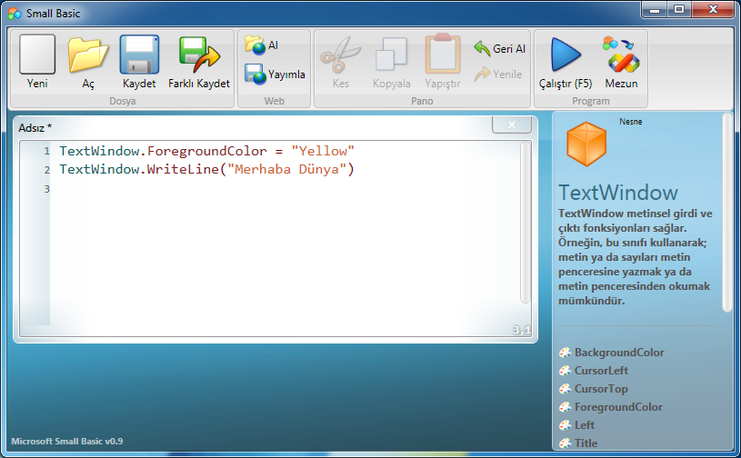
Şekil 5 – Renkler Eklemek
Yukarıdaki programı çalıştırdığınızda, TextWindow aynı “Merhaba Dünya” sözcük grubunu yazdığını göreceksiniz, ancak bu kez daha önceki gibi gri yazmak yerine, sarı renkte yazar.
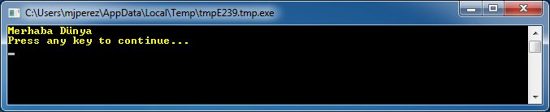
Şekil 6 – Sarı Renkte Merhaba Dünya
Orijinal programımıza eklediğimiz yeni ifadeye dikkat edin. Bu ifadede “Yellow” (Sarı) değerine eşitlediğimiz yeni bir kelime (ForegroundColor) kullanılıyor. Bu, ForegroundColor’a “Yellow”u atadığımız anlamına geliyor. Şimdi, ForegroundColor ile WriteLine işlemi arasındaki fark, ForegroundColor’ın herhangi bir girdi almamış veya herhangi bir paranteze ihtiyaç duymamış olmasıdır. Onun yerine, bunu bir eşittir sembolü ve bir kelime takip ediyordu. ForegroundColor’ı, TextWindow’ın bir Özelliği olarak tanımlıyoruz. İşte, ForegroundColor özelliği için geçerli olan değerlerin bir listesi. “Yellow”u bunlardan birisiyle değiştirmeyi deneyin ve sonuçları görün – tırnak işaretlerini unutmayın, bunlar gerekli noktalama işaretleridir.
Black
Blue
Cyan
Gray
Green
Magenta
Red
White
Yellow
DarkBlue
DarkCyan
DarkGray
DarkGreen
DarkMagenta
DarkRed
DarkYellow

Bölüm 3

Değişkenlerin Eklenmesi

Programımızda Değişkenlerin kullanılması
Programımız genel “Merhaba Dünya?” yerine kullanıcının ismiyle birlikte “Merhaba” deseydi, daha hoş olmaz mıydı? Bunu yapmak için, önce kullanıcıya ismini sormamız ve sonra da bunu bir yerde saklayarak, kullanıcının ismiyle birlikte “Merhaba” metnini yazdırmamız gerekir. Bunu nasıl yapabileceğimizi görelim:
TextWindow.Write("İsminizi Girin: ")
name = TextWindow.Read()
TextWindow.WriteLine("Merhaba " + name)
Bu programı yazıp çalıştırdığınızda, aşağıdaki çıktıyı göreceksiniz:
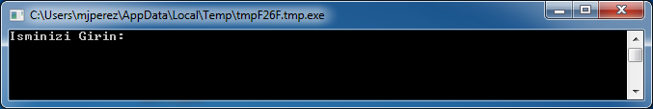
Şekil 7 – Kullanıcının ismini sorun
Ve, isminizi girip ENTER tuşuna bastığınızda, aşağıdaki çıktıyı göreceksiniz:
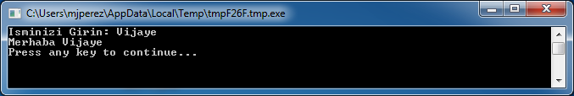
Şekil 8 – Sıcak Bir Merhaba
Şimdi, programı tekrar çalıştırırsanız, size aynı soru tekrar sorulacaktır. Farklı bir isim girebilirsiniz ve bilgisayar size o isimle Merhaba diyecektir.

Programın analizi
Biraz önce çalıştırdığınız programda, dikkatinizi çekmiş olabilecek satır şudur:
name = TextWindow.Read()
Read() tıpkı WriteLine() gibi görünür, ancak içinde herhangi bir girdi yoktur. Bu bir işlemdir ve temel olarak bilgisayara kullanıcının bir metin girmesini ve ENTER tuşuna basmasını beklemesini söyler. Kullanıcı ENTER tuşuna bastığında, kullanıcının girdiği metni alır ve programa geri döner. İlginç olan nokta şudur ki; kullanıcının girdiği metin şimdi isimli bir değişkende saklanır. Bir değişken, değerleri geçici olarak saklayabildiğiniz ve sonra kullanabildiğiniz bir yer olarak tanımlanır. Yukarıdaki satırda, kullanıcının ismini saklamak için, name kullanılmıştır.
Bir sonraki satır da ilginçtir:
TextWindow.WriteLine("Merhaba " + name)
Bu, name (isim) değişkenimizde sakladığımız değeri kullandığımız yerdir. name bölümünde yazan değeri alıyoruz, bunu “Merhaba”ya ekliyoruz ve TextWindow’a yazıyoruz.
Tıpkı WriteLine gibi, Write da ConsoleWindow’da (Konsol Penceresi) bir diğer işlemdir. Write, ConsoleWindow’a bir şey yazmanıza izin verir, ancak bundan sonra gelen metnin mevcut metinle aynı satırda olmasını sağlar.
Bir değişken girildiğinde, bunu istediğiniz zaman tekrar kullanabilirsiniz. Örneğin; şunları yapabilirsiniz:
TextWindow.Write("İsminizi Girin: ")
name = TextWindow.Read()
TextWindow.Write("Merhaba " + name + ". ")
TextWindow.WriteLine("Nasılsın " + name + "?")
Ve şu çıktıyı göreceksiniz:
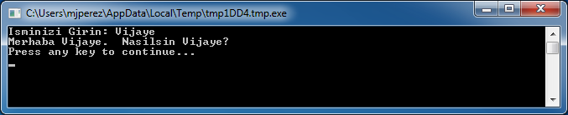
Şekil 9 – Bir Değişkenin Tekrar Kullanılması

Değişkenlerin isimlendirilmesi ile ilgili kurallar
Değişkenlerin onlarla bağlantılı isimleri vardır ve onları bu şekilde tanırsınız. Bu değişkenlerin isimlendirilmeleriyle ilgili belirli basit kurallar ve gerçekten iyi kılavuz bilgiler vardır. Bunlar:
- İsim bir harfle başlamalı ve if, for, then, vs. gibi kelimelerle çakışmamalıdır.
- Bir isim, harflerin, sayıların ve altçizgilerin herhangi bir kombinasyonundan oluşabilir.
- Değişkenleri anlamlı bir şekilde isimlendirmek faydalıdır – değişkenler istendiği kadar uzun olabileceği için, amaçlarını açıklayan değişken isimleri kullanın.

Sayılarla Oynamak
Biraz önce kullanıcının ismini saklamak için değişkenleri nasıl kullanabileceğinizi gördük. Bundan sonraki birkaç programda, değişkenlerde sayıları nasıl saklayabileceğimizi ve işleyebileceğimizi göreceğiz. Gerçekten basit bir programla başlayalım:
number1 = 10
number2 = 20
number3 = number1 + number2
TextWindow.WriteLine(number3)

Bu programı çalıştırdığınızda, aşağıdaki çıktıyı göreceksiniz:
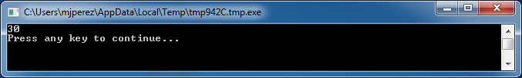
Şekil 10 – İki Sayının Toplanması
Programın birinci satırında, number1 değişkenine 10 sayısını atıyorsunuz. Ve ikinci satırda, number2 değişkenine 20 sayısını atıyorsunuz. Üçüncü satırda, number1 ve number2’yi topluyor ve sonra çıkan sonucu number3’e atıyorsunuz. Böylece bu örnekte, number3’ün değeri 30 olacaktır. Ve TextWindow’da görüntülediğimiz değer de budur.
Sayıların başında ve sonunda tırnak işareti olmadığına dikkat edin. Sayılar için, tırnak işaretine gerek yoktur. Tırnak işaretlerine yalnızca metin kullanırken ihtiyacınız vardır.
Şimdi, programı biraz değiştirelim ve sonuçları görelim:
number1 = 10
number2 = 20
number3 = number1 * number2
TextWindow.WriteLine(number3)
Yukarıdaki program, number1 ile number2’yi çarpacak ve çıkan sonucu number3’te saklayacaktır. Ve bu programın sonucunda şunu görebilirsiniz:
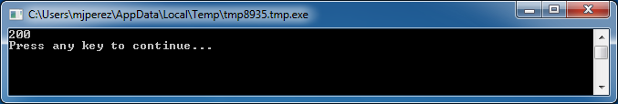
Şekil 11 – İki Sayının Çarpılması
Benzer şekilde, sayıları çıkarabilir ya da bölebilirsiniz. İşte bir çıkarma işlemi:
number3 = number1 - number2
Ve bölme sembolü ‘/’. Program şu şekilde görünecektir:
number3 = number1 / number2
Ve bu bölmenin sonucu şu olacaktır:
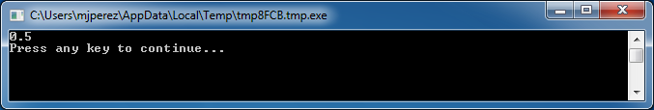
Şekil 12 – İki Sayının Bölünmesi

Basit Bir Sıcaklık Dönüştürücüsü
Bir sonraki programda, Fahrenhayt cinsinden sıcaklıkları Santigrada çevirmek için, $℃=\frac{5(℉-32)}{9}$ formülünü kullanacağız.
İlk olarak, kullanıcıdan sıcaklığı Fahrenhayt cinsinden alacak ve bunu bir değişkende saklayacağız. Kullanıcıdan gelen sayıları okumamızı sağlayan özel bir işlem vardır ve bu da; TextWindow.ReadNumber.
TextWindow.Write("Sıcaklığı Fahrenhayt cinsinden girin: ")
fahr = TextWindow.ReadNumber()
Fahrenhayt cinsinden sıcaklığı bir değişkende sakladıktan sonra, bunu şu şekilde Santigrada çevirebiliriz:
celsius = 5 * (fahr - 32) / 9
Parantezler bilgisayara ilk önce fahr – 32 değerini hesaplamasını ve sonra kalan işlemlere devam etmesini söyler. Şimdi, tüm yapmamız gereken, sonucu kullanıcıya göstermektir. Bunların hepsini bir araya getirdiğimizde, şu programı elde ederiz:
TextWindow.Write("Sıcaklığı Fahrenhayt cinsinden girin: ")
fahr = TextWindow.ReadNumber()
celsius = 5 * (fahr - 32) / 9
TextWindow.WriteLine("Santigrat cinsinden sıcaklık " + celsius)
Ve bu programın sonucu şu olacaktır:
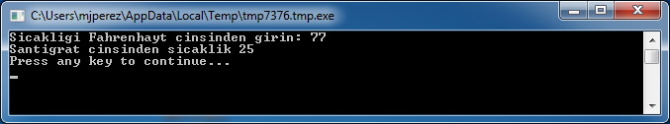
Şekil 13 – Sıcaklık Dönüşümü

Bölüm 4

Koşullar ve Dallanma
İlk programımıza geri dönecek olursak, genel bir Merhaba Dünya sözü yerine, günün saatine bağlı olarak, Günaydın Dünya ya da İyi Akşamlar Dünya desek daha hoş olmaz mıydı? Bir sonraki programımız için, bilgisayara saat öğlen 12:00’den önceyse Günaydın Dünya ve 12:00’den sonraysa İyi Akşamlar Dünya dedirteceğiz.
If (Clock.Hour < 12) Then
TextWindow.WriteLine("Günaydın Dünya")
EndIf
If (Clock.Hour >= 12) Then
TextWindow.WriteLine("İyi Akşamlar Dünya")
EndIf
Programı ne zaman çalıştırdığınıza bağlı olarak, aşağıdaki çıktılardan birisini göreceksiniz:
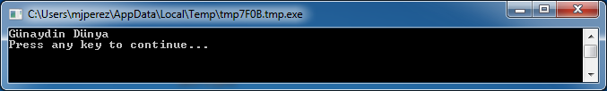
Şekil 14 – Günaydın Dünya
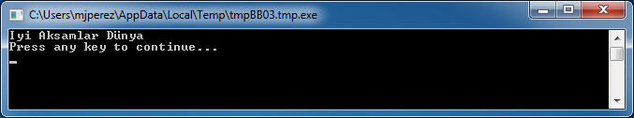
Şekil 15 – İyi Akşamlar Dünya
Programın ilk üç satırını analiz edelim. Anlamışsınızdır ki; Clock.Hour değerinin 12’den az olması durumunda, “Günaydın Dünya” yazısı yazdırılacaktır. If, Then ve EndIf kelimeleri, program çalışırken bilgisayar tarafından anlaşılan özel kelimelerdir. If kelimesinin ardından daima bir koşul gelir, bu durumda bu koşul (Clock.Hour < 12)’dir. Unutmayın ki; parantezler bilgisayarın sizin niyetlerinizi anlaması için gereklidir. Koşulu then ve yürütülecek gerçek işlem izler. Ve işlemden sonra, EndIf gelir. Bu, bilgisayara koşulun uygulanmasının bittiğini söyler.
Small Basic’de, o andaki tarihe ve saate erişmek için, Saat nesnesini kullanabilirsiniz. Bu ayrıca size, o andaki Günü, Ayı, Yılı, Dakikayı, Saniyeyi ayrı ayrı alabilmenizi sağlayan bir grup özellik sağlar.
then ile EndIf arasında, birden fazla işlem olabilir ve koşulun geçerli olması durumunda bilgisayar bunların tümünü uygulayacaktır. Örneğin; söyle bir şey yazabilirdiniz:
If (Clock.Hour < 12) Then
TextWindow.Write("Günaydın. ")
TextWindow.WriteLine("Kahvaltı nasıldı?")
EndIf

Else
Bu bölümün başındaki programda, ikinci koşulun biraz gereksiz olduğunu fark etmiş olabilirsiniz. Clock.Hour değeri, 12’den az olabilir ya da olmayabilirdi. Gerçekten ikinci bir kontrol yapmamız gerekmedi. Bu gibi zamanlarda, iki if..then..endif ifadesini, yeni bir kelime olan else’i kullanarak, tek bir kelimeye kısaltabiliriz.
Eğer bu programı else’i kullanarak yeniden yazsaydık, şöyle görünecekti:
If (Clock.Hour < 12) Then
TextWindow.WriteLine("Günaydın Dünya")
Else
TextWindow.WriteLine("İyi Akşamlar Dünya")
EndIf
Ve bu program diğeriyle aynı işi yapacaktır, bu da bizi bilgisayar programlamasında çok önemli bir derse getirir:
“
Programlamada, genellikle aynı şeyi yapmanın pek çok yolu vardır. Bazen bir yöntem diğerinden daha anlamlı gelir. Seçim, programcıya bırakılmıştır. Daha çok program yazdıkça ve daha deneyimli hale geldikçe, bu farklı teknikleri ve avantajları ile dezavantajlarını fark etmeye başlayacaksınız.

Girintili Yazmak
Tüm örneklerde, If, Else ve EndIf arasındaki ifadelerin girintili yazıldığını görebilirsiniz. Bu girintili yazma işlemi gerekli değildir. Bilgisayar programları bunlar olmadan da gayet iyi anlayacaktır. Ancak, bunlar programın yapısını daha kolay anlamamızı sağlarlar. Bu yüzden, bu tip bloklar arasındaki ifadeleri girintili yazmak genellikle iyi bir uygulama olarak değerlendirilir.

Çift ya da Tek
Şimdi artık elimizde If..Then..Else..EndIf ifadesi olduğuna göre, verilen bir sayının tek mi, çift mi olduğunu söyleyecek bir program yazalım.
TextWindow.Write("Bir sayı girin: ")
num = TextWindow.ReadNumber()
remainder = Math.Remainder(num, 2)
If (remainder = 0) Then
TextWindow.WriteLine("Sayı Çift Sayı")
Else
TextWindow.WriteLine("Sayı Tek Sayı")
EndIf
Ve bu programı çalıştırdığınızda, şöyle bir çıktı göreceksiniz:
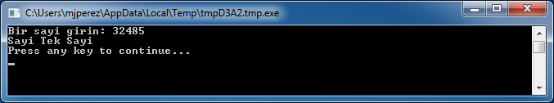
Şekil 16 – Çift ya da Tek
Bu programda, yeni bir faydalı işlem olan Math.Remainder işlemini tanıttık. Ve evet, belki de anlamış olduğunuz gibi, Math.Remainder ilk sayıyı ikinci sayıya bölecek ve sonra kalanını verecektir.

Dallanma
Hatırlarsanız, ikinci bölümde, bilgisayarın bir programı yukarıdan aşağıya doğru her defasında bir ifadeyi işlemden geçirecek şekilde çalıştırdığını öğrenmiştiniz. Bununla birlikte, bilgisayarın sıranın dışına çıkarak bir başka ifadeye atlamasını sağlayan özel bir ifade vardır. Bir sonraki programa bir göz atalım.
i = 1
start:
TextWindow.WriteLine(i)
i = i + 1
If (i < 25) Then
Goto start
EndIf
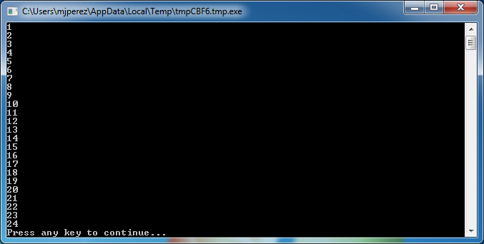
Şekil 17 – Goto Komutunun Kullanılması
Yukarıdaki programda, i değişkenine 1 değerini atadık. Ve sonra, iki nokta üst üste (:) ile biten yeni bir ifade ekledik.
start:
Bu, bir etiket olarak adlandırılır. Etiketler, bilgisayarın anlayabildiği yer imleri gibidir. Yer imini istediğiniz gibi adlandırabilirsiniz ve her biri farklı adlandırılmış olması koşuluyla, programınıza istediğiniz kadar etiket ekleyebilirsiniz.
Buradaki bir diğer ilginç ifade de şudur:
i = i + 1
Bu yalnızca bilgisayara i değişkenine 1 eklemesini ve onu tekrar i değişkenine atamasını söyler. Yani, i’nin değeri bu ifadeden önce 1 ise, ifade çalıştırıldıktan sonra 2 olacaktır.
Ve son olarak da,
If (i < 25) Then
Goto start
EndIf
Bu, bilgisayara i’nin değeri 25’den küçükse, ifadeleri start yer iminden başlayarak uygulamasını söyleyen bölümdür.

Sonsuz uygulama
Goto ifadesini kullanarak, bilgisayarın bir şeyi istediğiniz defa tekrarlamasını sağlayabilirsiniz. Örneğin; Çift ya da Tek programını alıp, aşağıdaki gibi değiştirdiğinizde, program sonsuza kadar çalışacaktır. Pencerenin üst sağ köşesindeki Kapatma (X) düğmesine basarak programı durdurabilirsiniz.
begin:
TextWindow.Write("Bir sayı girin: ")
num = TextWindow.ReadNumber()
remainder = Math.Remainder(num, 2)
If (remainder = 0) Then
TextWindow.WriteLine("Sayı Çift Sayı")
Else
TextWindow.WriteLine("Sayı Tek Sayı")
EndIf
Goto begin
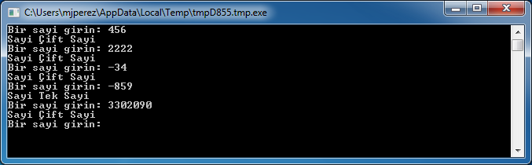
Şekil 18 – Çift ya da Tek sonsuza kadar çalışan
Bölüm 5

Döngüler

Döngü İçin
Daha önceki bölümde yazdığımız bir programı ele alalım.
i = 1
start:
TextWindow.WriteLine(i)
i = i + 1
If (i < 25) Then
Goto start
EndIf
Bu program, 1’den 24’e kadar sayıları sırayla yazdırıyor. Bu bir değişkeni artırma süreci programlamada oldukça yaygın olduğundan, programlama dilleri genellikle bunu yapmak için daha kolay bir yöntem sunarlar. Yukarıdaki program, aşağıdaki programa eşdeğerdir:
For i = 1 To 24
TextWindow.WriteLine(i)
EndFor
Ve çıktısı da şudur:
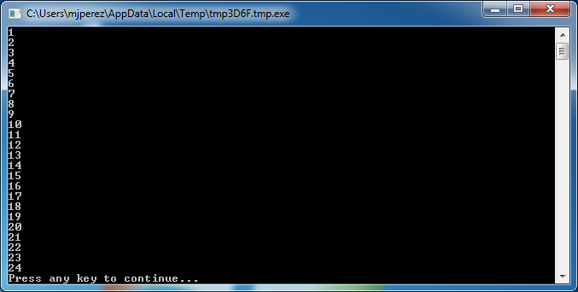
Şekil 19 – For Döngüsünün Kullanılması
Gördüğünüz gibi, 8 satırlık bir programı 4 satırlık bir programa düşürdük ve yine de 8 satırlık programla aynı işi yapıyor! Daha önce, genellikle aynı şeyi yapmanın çeşitli yolları olduğunu söylediğimizi hatırlayın. İşte bu, harika bir örnek.
For..EndFor, programlama dilinde bir döngü olarak adlandırılır. Bu size, bir değişkeni alıp, ona bir başlangıç ve bitiş noktası vermenizi ve bilgisayarın değişkeni sizin için artırmasını sağlar. Bilgisayar değişkenin değerini her artırdığında, For ve EndFor arasındaki ifadeleri çalıştırır.
Ancak, eğer değişkenin birer birer yerine diyelim ki ikişer ikişer artmasını isteseydiniz, 1 ile 24 arasındaki tüm tek sayıları yazdırmak isteyecektiniz, döngüyü bunu yapmak için de kullanabilirsiniz.
For i = 1 To 24 Step 2
TextWindow.WriteLine(i)
EndFor
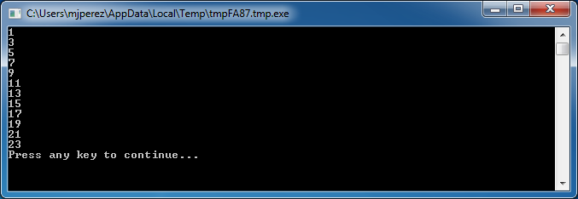
Şekil 20 – Yalnızca Tek Sayılar
İfadenin Step 2 bölümü, For bilgisayara i’nin değerini 1 yerine 2 artırmasını söyler. Step’ı kullanarak, istediğiniz aralıklarla artırma yapabilirsiniz. Step için negatif bir değer bile belirleyebilirsiniz ve bu durumda bilgisayar, aşağıdaki örnekte olduğu gibi geriye doğru sayar:
For i = 10 To 1 Step -1
TextWindow.WriteLine(i)
EndFor
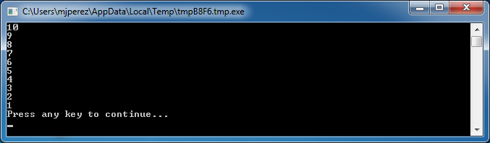
Şekil 21 – Geriye Doğru Saymak

While Döngüsü
While döngüsü, bir diğer döngü yöntemidir; bu yöntem, özellikle döngü sayısı önceden bilinmediği zaman faydalıdır. Bir For döngüsü önceden tanımlandığı kadar çalışırken, While döngüsü verilen bir koşul doğru hale gelinceye kadar çalışır. Aşağıdaki örnekte, sonuç 1’den büyük olduğu sürece bir sayıyı ikiye bölüyoruz.
number = 100
While (number > 1)
TextWindow.WriteLine(number)
number = number / 2
EndWhile
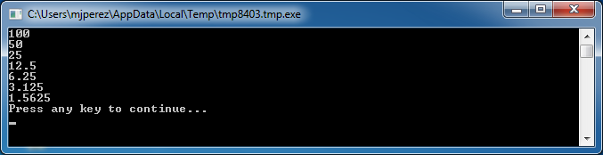
Şekil 22 – İkiye Bölme Döngüsü
Yukarıdaki programda, number’a 100 değerini atıyoruz ve sayı 1’den büyük olduğu sürece While döngüsünü çalıştırıyoruz. Döngünün içinde, sayıyı yazdırıyoruz ve sonra da ikiye bölüp, yarısını buluyoruz. Ve beklendiği şekilde, programın çıktısı birbiri ardına yarıya inen sayılar oluyor.
Bu programı For döngüsünü kullanarak yazmak gerçekten zor olurdu, çünkü döngünün kaç kez çalışması gerektiğini bilemezdik. Bir While döngüsü ile, bir koşulu kontrol etmek ve bilgisayara döngüyü sürdürmesini ya da bırakmasını söylemek kolaydır.
Tüm While döngülerinin bir If..Then ifadesine dönüştürülebileceğini bilmek ilginçtir. Örneğin; yukarıdaki program, sonucu etkilemeden aşağıdaki şekilde de yazılabilir.
number = 100
startLabel:
TextWindow.WriteLine(number)
number = number / 2

If (number > 1) Then
Goto startLabel
EndIf
Aslında, bilgisayar dahili olarak, her bir While döngüsünü bir ya da daha fazla Goto ifadesi ile birlikte If..Then kullanan ifadeler şeklinde yeniden yazar.

Bölüm 6

Grafiklere Giriş
Şimdiye kadar verdiğimiz tüm örneklerimizde, Small Basic dilinin temellerini açıklamak için, TextWindow’u kullandık. Bununla birlikte, Small Basic’de bu bölümde araştırmaya başlayacağımız güçlü bir Grafik özelliği seti de bulunur.

GraphicsWindow’a Giriş
Tıpkı, Metinlerle ve Sayılarla çalışmamıza izin veren TextWindow gibi, Small Basic aynı zamanda bir şeyler çizmemizi sağlayan bir GraphicsWindow da sunar. GraphicsWindow’u görüntüleyerek başlayalım.
GraphicsWindow.Show()
Bu programı çalıştırdığınızda, bildiğimiz siyah metin penceresi yerine, aşağıdaki gibi beyaz bir pencerenin açıldığını göreceksiniz. Henüz bu pencerede yapacak fazla bir şey yoktur. Ancak, bu bölümde üzerinde çalışacağımız zemin pencere bu olacak. Pencerenin üst sağ köşesindeki “X” düğmesine basarak bu pencereyi kapatabilirsiniz.
Şekil 23 – Boş Bir Grafik Penceresi

Grafik Penceresinin Kurulumu
Grafik penceresi, görünüşünü isteğiniz gibi ayarlamanıza izin verir. Bu pencerenin başlığını, arka planını ve boyutunu değiştirebilirsiniz. Şimdi devam edelim ve pencereyi daha iyi tanımak için, onu birazcık değiştirelim.
GraphicsWindow.BackgroundColor = "SteelBlue"
GraphicsWindow.Title = "Grafik Pencerem"
GraphicsWindow.Width = 320
GraphicsWindow.Height = 200
GraphicsWindow.Show()
Özelleştirilmiş bir pencere işte böyle görünür. Arka plan rengini Ek B’de listelenen pek çok renkten birisine değiştirebilirsiniz. Pencerenin görünümü nasıl değiştirebileceğinizi görmek için, bu özelliklerle oynayın.
Şekil 24 – Özelleştirilmiş Bir Grafik Penceresi

Çizgiler Çizmek
GraphicsWindow’ni açtıktan sonra, üzerine şekil, metin ve hatta resim çizebiliriz. Bazı basit şekiller çizmekle başlayalım. İşte, Grafik Penceresine bir çift çizgi çizen bir program.
GraphicsWindow.Width = 200
GraphicsWindow.Height = 200
GraphicsWindow.DrawLine(10, 10, 100, 100)
GraphicsWindow.DrawLine(10, 100, 100, 10)
Şekil 25 – Çapraz İşareti
Programın ilk iki satırı, pencereyi ayarlar ve ondan sonraki iki satır da çapraz işaretinin çizgilerini çizer. DrawLine’dan sonra gelen ilk iki sayı, başlangıç x ve y koordinatlarını ve diğer ikisi de, bitiş x ve y koordinatlarını belirtir. Bilgisayar grafikleri ile ilgili ilginç olan şey, koordinatların (0, 0) pencerenin üst sol köşesinden başlamasıdır. Gerçekte, koordinat uzayında, pencere 2. dördünde gibi kabul edilir.
Renkler için isimler kullanmak yerine, internet renk gösterimini de (#RRGGBB) kullanabilirsiniz. Örneğin; #FF0000 Kırmızı renge karşılık gelir, #FFFF00 Sarı renge, vs. [TODO Renkler bölümünde] renkler hakkında daha fazla bilgi edineceğiz
Şekil 26 – Koordinat haritası
Çizgi programına geri dönersek, Small Basic’in çizginin renk ve kalınlık gibi özelliklerini değiştirmenize izin vermesi ilginçtir. İlk önce, aşağıdaki programda gösterildiği şekilde, çizgilerin rengini değiştirelim.
GraphicsWindow.Width = 200
GraphicsWindow.Height = 200
GraphicsWindow.PenColor = "Green"
GraphicsWindow.DrawLine(10, 10, 100, 100)
GraphicsWindow.PenColor = "Gold"
GraphicsWindow.DrawLine(10, 100, 100, 10)
Şekil 27 – Çizgi Renginin Değiştirilmesi
Şimdi, boyutunu da değiştirelim. Aşağıdaki programda, çizgi kalınlığını varsayılan değer olan 1 yerine, 10 olarak değiştiriyoruz.
GraphicsWindow.Width = 200
GraphicsWindow.Height = 200
GraphicsWindow.PenWidth = 10
GraphicsWindow.PenColor = "Green"
GraphicsWindow.DrawLine(10, 10, 100, 100)
GraphicsWindow.PenColor = "Gold"
GraphicsWindow.DrawLine(10, 100, 100, 10)
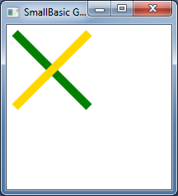
Şekil 28 – Kalın Renkli Çizgiler
PenWidth ve PenColor, bu çizgilerin çizildiği kalemi değiştirir. Bunlar yalnızca çizgileri değil, özellikler güncellendikten sonra çizilen tüm şekilleri etkilerler.
Daha önceki bölümlerde öğrendiğimiz döngü yapan ifadeleri kullanarak, kolayca, kalem kalınlığı gittikçe artan birden fazla çizgi çizebiliriz.
GraphicsWindow.BackgroundColor = "Black"
GraphicsWindow.Width = 200
GraphicsWindow.Height = 160
GraphicsWindow.PenColor = "Blue"

For i = 1 To 10
GraphicsWindow.PenWidth = i
GraphicsWindow.DrawLine(20, i * 15, 180, i * 15)
endfor
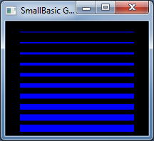
Şekil 29 – Birden Fazla Kalem Kalınlığı
Bu programın ilginç bölümü; döngü her çalıştığında PenWidth’in artması ve sonra eskisinin altına yeni bir çizgi çizmesidir.

Şekiller Çizmek ve İçlerini Doldurmak
İş şekiller çizmeye geldiğinde, her şekil için genellikle iki tip işlem vardır. Bunlar, Çizme ve İçini Doldurma işlemleridir. Çizme işlemleri, bir kalem kullanarak şeklin dış çerçevesini çizer ve İçini Doldurma işlemleri de, bir fırça kullanarak şekli boyar. Örneğin; aşağıdaki programda, iki adet dikdörtgen var, bunlardan birisi kırmızı bir kalem kullanılarak çizilmiş ve diğeri de Yeşil Fırça kullanılarak içi doldurulmuş.
GraphicsWindow.Width = 400
GraphicsWindow.Height = 300

GraphicsWindow.PenColor = "Red"
GraphicsWindow.DrawRectangle(20, 20, 300, 60)

GraphicsWindow.BrushColor = "Green"
GraphicsWindow.FillRectangle(60, 100, 300, 60)
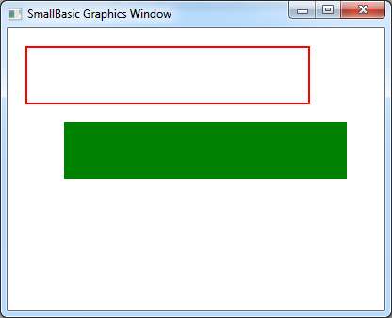
Şekil 30 – Çizmek ve İçlerini Doldurmak
Bir dikdörtgen çizmek veya içini doldurmak için, dört sayıya ihtiyacınız vardır. İlk iki sayı, dikdörtgenin üst sol köşesinin X ve Y koordinatlarını temsil eder. Üçüncü sayı, dikdörtgenin genişliğini, dördüncü ise yüksekliğini belirtir. Aslında, aynı şey aşağıdaki programdaki elipslerin çizilmesi ve içlerinin doldurulması için de geçerlidir.
GraphicsWindow.Width = 400
GraphicsWindow.Height = 300

GraphicsWindow.PenColor = "Red"
GraphicsWindow.DrawEllipse(20, 20, 300, 60)

GraphicsWindow.BrushColor = "Green"
GraphicsWindow.FillEllipse(60, 100, 300, 60)
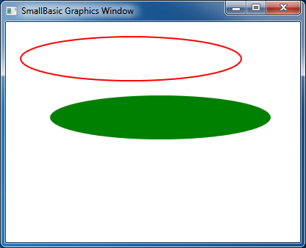
Şekil 31 – Elipsler Çizmek ve İçlerini Doldurmak
Elipsler, yalnızca genel bir daire biçimidir. Daireler çizmek isterseniz, aynı genişliği ve yüksekliği belirtmeniz gerekir.
GraphicsWindow.Width = 400
GraphicsWindow.Height = 300

GraphicsWindow.PenColor = "Red"
GraphicsWindow.DrawEllipse(20, 20, 100, 100)

GraphicsWindow.BrushColor = "Green"
GraphicsWindow.FillEllipse(100, 100, 100, 100)
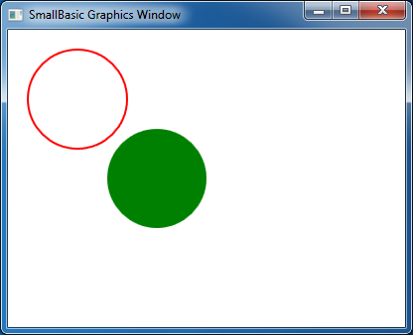
Şekil 32 – Daireler

Bölüm 7

Şekillerle Eğlence
Bu bölümde, şu ana kadar öğrendiklerimizle biraz eğleneceğiz. Bu bölüm, bazı hoş görünümlü programlar yaratmak için, şu anda kadar öğrendiklerinizi birleştirmenin bazı ilginç yöntemlerini gösteren örnekler içerir.

İç İçe Dikdörtgenler
Burada, bir döngü içerisinde boyutları gittikçe artan dikdörtgenler çizeceğiz.
GraphicsWindow.BackgroundColor = "Black"
GraphicsWindow.PenColor = "LightBlue"
GraphicsWindow.Width = 200
GraphicsWindow.Height = 200

For i = 1 To 100 Step 5
GraphicsWindow.DrawRectangle(100 - i, 100 - i, i * 2, i * 2)
EndFor
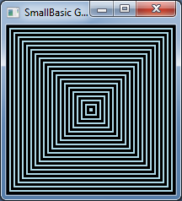
Şekil 33 – İç İçe Dikdörtgenler

İç İçe Daireler
Bir önceki programın bir varyasyonu olan bu program, kereler yerine daireler çizer.
GraphicsWindow.BackgroundColor = "Black"
GraphicsWindow.PenColor = "LightGreen"
GraphicsWindow.Width = 200
GraphicsWindow.Height = 200

For i = 1 To 100 Step 5
GraphicsWindow.DrawEllipse(100 - i, 100 - i, i * 2, i * 2)
EndFor
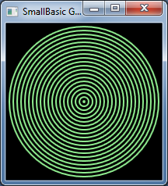
Şekil 34 – İç İçe Daireler

Rasgeleleştirmek
Bu program, fırçanın rengini rasgele seçmek için GraphicsWindow.GetRandomColor işlemini ve sonra da dairelerin x ve y koordinatlarını seçmek için Math.GetRandomNumber işlemini kullanır. Bu iki işlem, çalıştıkları her seferde farklı sonuçlar veren ilginç programlar oluşturmak için, ilginç şekillerde birleştirilebilirler.
GraphicsWindow.BackgroundColor = "Black"
For i = 1 To 1000
GraphicsWindow.BrushColor = GraphicsWindow.GetRandomColor()
x = Math.GetRandomNumber(640)
y = Math.GetRandomNumber(480)
GraphicsWindow.FillEllipse(x, y, 10, 10)
EndFor
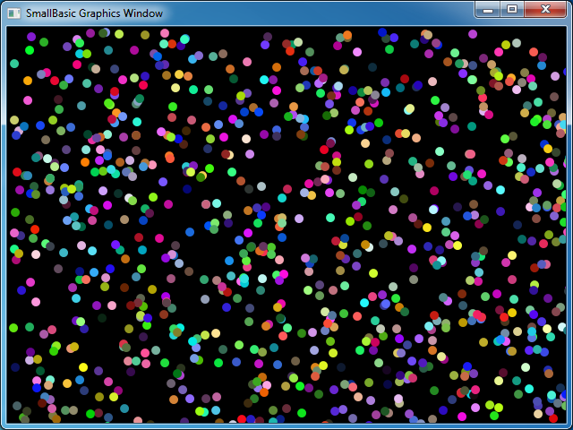
Şekil 35 – Rasgeleleştirmek

Benzerlerin Oluşturduğu Şekiller
Aşağıdaki program, rasgele sayıları kullanarak, benzer şekillerden oluşan basit bir üçgen çizer. Benzerlerin oluşturduğu şekil, her biri tam olarak ana şekle benzeyen bölümlere ayrılabilen geometrik bir şekildir. Bu durumda program, her biri ana üçgene benzeyen yüzlerce üçgen çizer. Ve program birkaç saniye çalıştıktan sonra, üçgenlerin yalnızca noktalardan oluştuğunu görebilirsiniz. Bunun mantığını açıklamak zordur ve bunun keşfini bir alıştırma olarak size bırakıyorum.
GraphicsWindow.BackgroundColor = "Black"
x = 100
y = 100

For i = 1 To 100000
r = Math.GetRandomNumber(3)
ux = 150
uy = 30
If (r = 1) then
ux = 30
uy = 1000
EndIf

If (r = 2) Then
ux = 1000
uy = 1000
EndIf

x = (x + ux) / 2
y = (y + uy) / 2

GraphicsWindow.SetPixel(x, y, "LightGreen")
EndFor
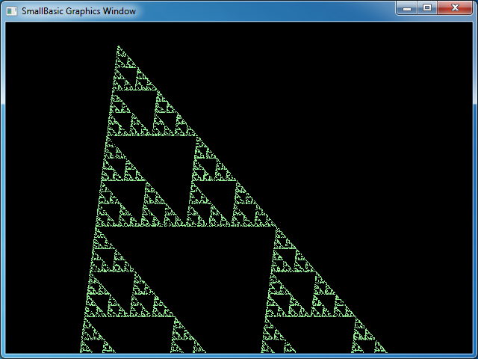
Şekil 36 – Benzer Şekillerden Oluşan Üçgen
Noktaların bu şekli oluşturmasını görmek istiyorsanız, Program.Delay işlemini kullanarak, döngüde bir gecikme yaratabilirsiniz. Bu işlem, gecikmeyi milisaniye olarak belirten bir sayı kullanır. İşte, programın değiştirilmiş hali, değiştirilen yer koyu renkte gösterilmiştir.
GraphicsWindow.BackgroundColor = "Black"
x = 100
y = 100

For i = 1 To 100000
r = Math.GetRandomNumber(3)
ux = 150
uy = 30
If (r = 1) then
ux = 30
uy = 1000
EndIf

If (r = 2) Then
ux = 1000
uy = 1000
EndIf

x = (x + ux) / 2
y = (y + uy) / 2

GraphicsWindow.SetPixel(x, y, "LightGreen")
Program.Delay(2)
EndFor
Gecikmenin artırılması, programı yavaşlatacaktır. İstediğinizi bulmak için sayılarla oynayın.
Bu program üzerinde yapabileceğiniz bir başka değişiklik de,
GraphicsWindow.SetPixel(x, y, "LightGreen")
satırını aşağıdaki satır ile değiştirmektir:
color = GraphicsWindow.GetRandomColor()
GraphicsWindow.SetPixel(x, y, color)
Bu değişiklik, programa üçgenin piksellerini rasgele renkler kullanarak çizdirecektir.

Bölüm 8

Turtle Graphics

Logo
1970’lerde, az sayıda araştırmacı tarafından kullanılan, oldukça basit, ancak güçlü, Logo isimli bir programlama dili vardı. Bu, birisi dile “Turtle Graphics” olarak adlandırılan şeyi ekleyinceye ve ekrana Move Forward, Turn Right, Turn Left, (İleri Git, Sağa Dön, Sola Dön) vs. gibi komutlara yanıt veren bir “Kurbağa” (Turtle) yerleştirinceye kadar devam etti. Kurbağayı kullanarak, insanlar ekranda ilginç şekiller çizebiliyorlardı. Bu, dili derhal erişilebilir ve tüm yaştan insanlar açısından çekici hale getirdi ve 1980’lerde popülerliğinin oldukça artmasının en büyük nedeniydi.
Small Basic’de, programların içerisindeki programlardan çağrılabilen pek çok komuta sahip olan bir Turtle nesnesi bulunur. Bu bölümde, Kurbağayı ekranda grafikler çizmek için kullanacağız.

Kurbağa
Başlangıç olarak, Kurbağanın ekranda görünür hale gelmesini sağlamamız gerekiyor. Bu tek satırlık basit bir programla yapılabilir.
Turtle.Show()
Bu programı çalıştırdığınızda, merkezinde bir Kurbağa bulunması dışında, tıpkı daha önceki bölümde gördüğümüz gibi beyaz bir pencerenin açıldığını göreceksiniz. Talimatlarımızı izleyecek ve çizmesini istediğimiz şeyi çizecek olan Kurbağa budur.
Şekil 37 – Kurbağa görünür halde

Hareket Ettirmek ve Şekiller Çizmek
Kurbağanın anladığı talimatlardan birisi Move’dur. Bu işlem bir sayıyı girdi olarak alır. Bu sayı, Kurbağaya ne kadar uzağa gitmesi gerektiğini söyler. Diyelim ki; aşağıdaki örnekte Kurbağaya 100 piksel hareket etmesini söyleyeceğiz.
Turtle.Move(100)
Bu programı çalıştırdığınızda, kurbağanın yukarıya doğru yavaşça 100 piksel hareket ettiğini görebilirsiniz. Hareket ettikçe, arkasında bir çizgi çizdiğini de fark edeceksiniz. Kurbağa hareket etmeyi bitirdiğinde, sonuç aşağıdaki şekildeki gibi olacaktır.
Kurbağa üzerinde işlemler kullanırken, Show() komutunu kullanmaya gerek yoktur. Ne zaman bir Kurbağa işlemi gerçekleştirilirse, Kurbağa otomatik olarak görünür hale gelecektir.
Şekil 38 – Yüz piksel hareket ettirmek

Bir Kare Çizmek
Karenin iki dikey, iki de yatay dört kenarı vardır. Bir kare çizmek için, Kurbağanın bir çizgi çizmesini, sağa dönmesini ve bir başka çizgi çizmesini ve dört kenar da tamamlanıncaya kadar bu işleme devam etmesini sağlamamız gerekir. Eğer bunu bir programa çevirseydik, şöyle görünürdü.
Turtle.Move(100)
Turtle.TurnRight()
Turtle.Move(100)
Turtle.TurnRight()
Turtle.Move(100)
Turtle.TurnRight()
Turtle.Move(100)
Turtle.TurnRight()
Bu programı çalıştırdığınızda, Kurbağanın her defada bir çizgi olmak üzere bir kare çizdiğini ve sonucun aşağıdaki şekildeki gibi olacağını görebilirsiniz.
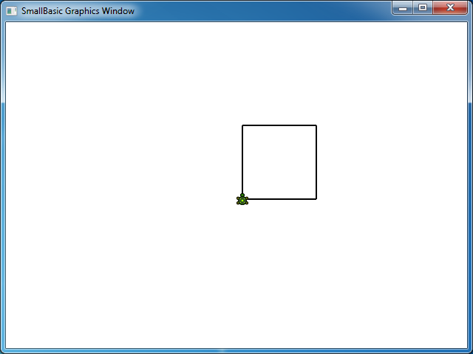
Şekil 39 – Bir kare çizen Kurbağa
Aynı talimatları tekrar tekrar yazıyor olduğumuzu not etmek ilginç olacaktır – tam olarak dört defa. Ve bu tip tekrarlanan komutların döngü kullanılarak uygulanabileceğini daha önce öğrenmiştik. Yani, yukarıdaki programı alıp, For..EndFor döngüsünü kullanacak şekilde değiştirirsek, sonuçta ortaya çok daha basit bir program çıkacaktır.
For i = 1 To 4
Turtle.Move(100)
Turtle.TurnRight()
EndFor

Renkleri Değiştirmek
Kurbağa, daha önceki bölümde gördüğümüzle aynı GraphicsWindow’da çizim yapar. Bu da, önceki bölümde öğrendiğimiz tüm işlemlerin burada da geçerli olduğu anlamına gelir. Örneğin; aşağıdaki program, karenin her bir kenarını farklı renkte çizecektir.
For i = 1 To 4
GraphicsWindow.PenColor = GraphicsWindow.GetRandomColor()
Turtle.Move(100)
Turtle.TurnRight()
EndFor
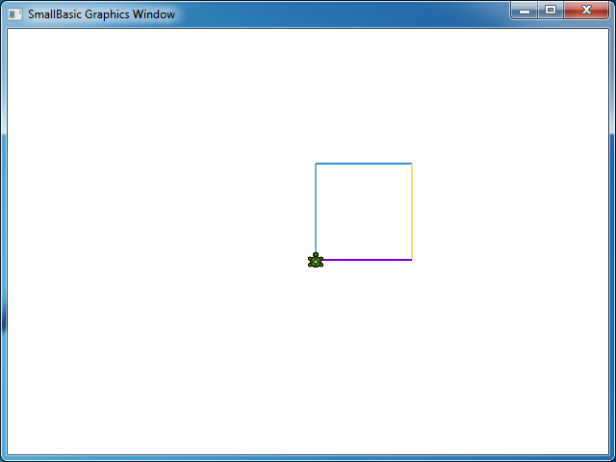
Şekil 40 – Renkleri Değiştirmek

Daha karmaşık şekiller çizmek
TurnRight ve TurnLeft işlemlerine ek olarak, Kurbağanın bir de Turn işlemi vardır. Bu işlem, dönme açısını belirten bir girdi alır. Bu işlem kullanılarak, herhangi bir çokgeni çizmek mümkündür. Aşağıdaki program bir altıgen (altı kenarlı bir çokgen) çizer.
For i = 1 To 6
Turtle.Move(100)
Turtle.Turn(60)
EndFor
Gerçekten bir altıgen çizip çizmediğini görmek için bu programı deneyin. Kenarlar arasındaki açı 60 derece olduğu için, Turn(60) komutunu kullandığımıza dikkat edin. Tüm kenarları eşit olan bu tip bir çokgen için, 360 sayısı kenar adedine bölünerek, kenarlar arasındaki açı kolayca elde edilebilir. Bu bilgiyle kuşatıldıktan sonra ve değişkenleri kullanarak, artık herhangi adette kenara sahip bir çokgen çizmek için oldukça genel bir program yazabiliriz.
sides = 12

length = 400 / sides
angle = 360 / sides

For i = 1 To sides
Turtle.Move(length)
Turtle.Turn(angle)
EndFor
Bu programı kullanarak, yalnızca sides değişkenini değiştirerek, herhangi bir çokgen çizebilirsiniz. Buraya 4 sayısını koymak, bize başlangıçta çizdiğimiz Kareyi verecektir. Örneğin; 50 gibi yeteri derecede büyük bir değer girmek, sonucun bir daireye çok benzemesine neden olacaktır.
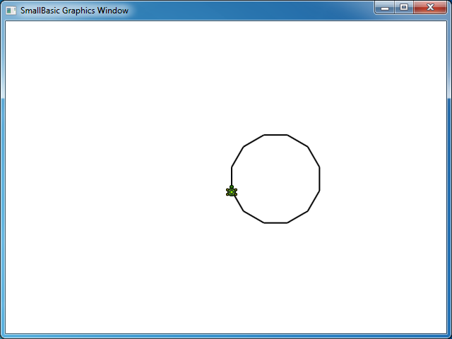
Şekil 41 – 12 kenarlı bir çokgen çizmek
Biraz önce öğrendiğimiz tekniği kullanarak, ilginç bir sonuç elde edecek şekilde Kurbağanın her seferinde biraz kayarak birden fazla daire çizmesini sağlayabiliriz.
sides = 50
length = 400 / sides
angle = 360 / sides

Turtle.Speed = 9

For j = 1 To 20
For i = 1 To sides
Turtle.Move(length)
Turtle.Turn(angle)
EndFor
Turtle.Turn(18)
EndFor
Yukarıdaki programda, birisi diğerinin içerisinde iki adet For..EndFor döngü vardır. İçteki döngü (i = 1 to sides), çokgen programına benzer ve bir daire çizmekten sorumludur. Dıştaki döngü, (j = 1 to 20) çizilen her bir daire için, Kurbağayı biraz döndürmekten sorumludur. Bu, Kurbağaya 20 adet daire çizmesini söyler. Hepsi bir araya getirildiğinde, bu program aşağıda gösterildiği şekilde ilginç bir motifle sonuçlanır.
Yukarıdaki programda, Hızı 9 olarak girerek, Kurbağanın daha hızlı hareket etmesini sağladık. Kurbağanın istediğiniz kadar hızlı gitmesi için, bu değeri 1 ile 10 arasında herhangi bir sayı olarak girebilirsiniz.
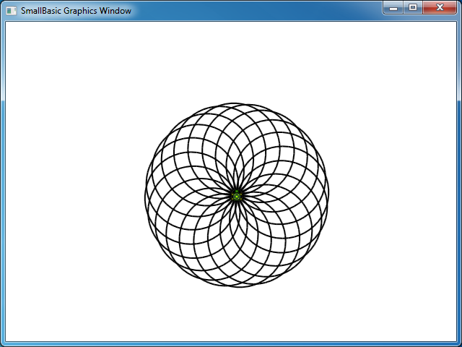
Şekil 42 – Daireler halinde hareket etmek

Çevrede Dolaşmak
PenUp işlemini çağırarak, kurbağanın çizmemesini sağlayabilirsiniz. Bu, sizin kurbağayı çizim yapmadan ekranda herhangi bir yere hareket ettirebilmenizi sağlar. PenDown işleminin çağrılması, kurbağanın tekrar çizmeye başlamasını sağlayacaktır. Bu, noktalı çizgiler gibi bazı ilginç efektler elde etmek için kullanılabilir. İşte, bunu noktalı çizgili bir çokgen çizmek için kullanan bir program.
sides = 6

length = 400 / sides
angle = 360 / sides

For i = 1 To sides
For j = 1 To 6
Turtle.Move(length / 12)
Turtle.PenUp()
Turtle.Move(length / 12)
Turtle.PenDown()
EndFor
Turtle.Turn(angle)
EndFor
Yine, bu programda da iki döngü var. İçteki döngü, tek bir noktalı çizgi çizer, buna karşılık dıştaki döngü kaç çizgi çizileceğini belirtir. Örneğimizde, sides değişkeni için 6 sayısını kullandık ve böylece aşağıdaki şekilde, noktalı çizgili bir altıgen elde ettik.
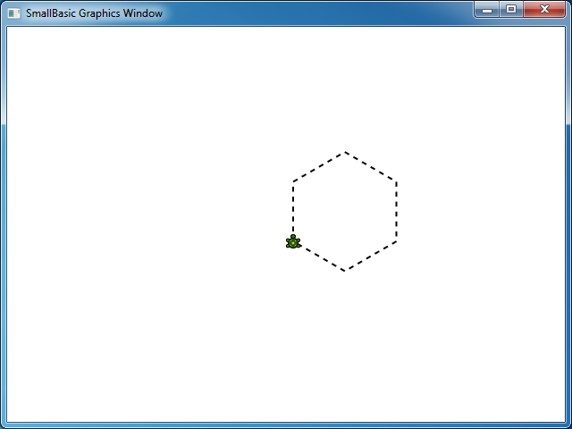
Şekil 43 – PenUp ve PenDown işlemlerinin kullanılması
Bölüm 9

Altyordamlar
Program yazarken, sık sık aynı adım setini defalarca tekrar uygulamamız gerekecek durumlar olacaktır. Bu tip durumlarda, aynı ifadeleri birden fazla kez yazmak muhtemelen çok da anlamlı olmayacaktır. İşte burada Altyordamlar faydalı olurlar.
Bir altyordam, daha büyük bir program içerisindeki kodun genellikle çok özel bir şey yapan ve programdaki herhangi bir yerden çağırılabilen bir bölümüdür. Altyordamlar, Sub anahtar kelimesinin ardından gelen bir isimle tanımlanırlar ve EndSub anahtar kelimesiyle sonlandırılırlar. Örneğin; aşağıdaki küçük parça ismi PrintTime olan bir altyordamı temsil etmektedir ve bu altyordam, o andaki zamanı TextWindow’a yazdırma işini yapar.
Sub PrintTime
TextWindow.WriteLine(Clock.Time)
EndSub
Aşağıda, altyordam içeren ve onu çeşitli yerlerden çağıran bir program yer almaktadır.
PrintTime()
TextWindow.Write("İsminizi girin: ")
name = TextWindow.Read()
TextWindow.Write(name + ", şu anda saat: ")
PrintTime()

Sub PrintTime
TextWindow.WriteLine(Clock.Time)
EndSub
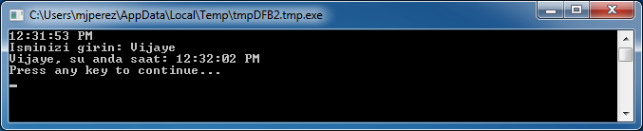
Şekil 44 – Basit bir Altyordamın çağırılması
SubroutineName()’ı çağırarak, bir altyordamı uygularsınız. Her zaman olduğu gibi, bilgisayara bir altyordamı uygulamak istediğinizi söylemek için, “()” noktalama işaretleri gereklidir.

Altyordamları kullanmanın avantajları
Biraz önce yukarıda gördüğümüz gibi, altyordamlar yazmanız gereken kod miktarını azaltırlar. PrintTime altyordamını bir kez yazdığınızda, onu programınız içerisindeki herhangi bir yerden çağırabilirsiniz ve çağırdığınızda o andaki zamanı yazdıracaktır.
Buna ek olarak, altyordamlar karmaşık problemlerin daha basit parçalara ayrılmasına da yardımcı olabilirler. Diyelim ki çözmeniz gereken karmaşık bir eşitlik var, bu karmaşık eşitliğin daha küçük parçalarını çözen çeşitli altyordamlar yazabilirsiniz. Daha sonra, orijinal karmaşık eşitliğin çözümünü elde etmek için, bunları bir araya getirebilirsiniz.
Unutmayın ki; bir SmallBasic altyordamını yalnızca aynı program içerisinden çağırabilirsiniz. Bir altyordamı başka bir program içerisinden çağıramazsınız.
Ayrıca altyordamlar, bir programın okunabilirliğinin iyileştirilmesine de yardımcı olabilirler. Diğer bir deyişle, programınızın ortak olarak çalışan bölümleri için iyi isimlendirilmiş altyordamlarınız varsa, programınızın okunması ve kavranması daha kolay hale gelir. Bu, bir başka kişinin yazdığı programı anlamak istediğinizde veya programınızın başkaları tarafından anlaşılmasını istediğinizde çok önemlidir. Bazen bu, kendi programınızı mesela yazdıktan bir hafta sonra okumak istediğinizde de faydalıdır.

Değişkenlerin kullanılması
Bir programdaki herhangi bir değişkene, bir altyordam içerisinden erişebilir ve onu kullanabilirsiniz. Bir örnek olarak, aşağıdaki program iki sayıyı kabul eder ve ikisinden büyük olanı yazdırır. max değişkeninin altyordamın hem içinde, hem de dışında kullanıldığına dikkat edin.
TextWindow.Write("Birinci sayıyı girin: ")
num1 = TextWindow.ReadNumber()
TextWindow.Write("İkinci sayıyı girin: ")
num2 = TextWindow.ReadNumber()

FindMax()
TextWindow.WriteLine("Maksimum sayı: " + max)

Sub FindMax
If (num1 > num2) Then
max = num1
Else
max = num2
EndIf
EndSub
Ve bu programın çıktısı şu olacaktır.
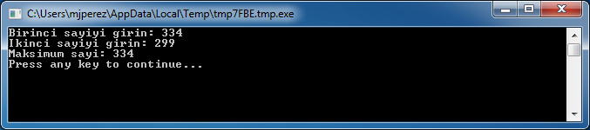
Şekil 45 – Altyordam kullanılarak iki sayının büyüğü
Şimdi, Altyordamların kullanımını gösterecek bir başka örneğe bakalım. Bu defa, x ve y değişkenlerinde saklayacak çeşitli noktaları hesaplayan bir grafik programı kullanacağız. Program daha sonra, merkez olarak x ve y’yi kullanarak bir daire çizmekten sorumlu olan DrawCircleUsingCenter isimli bir altyordam kullanacak.
GraphicsWindow.BackgroundColor = "Black"
GraphicsWindow.PenColor = "LightBlue"
GraphicsWindow.Width = 480
For i = 0 To 6.4 Step 0.17
x = Math.Sin(i) * 100 + 200
y = Math.Cos(i) * 100 + 200

DrawCircleUsingCenter()
EndFor

Sub DrawCircleUsingCenter
startX = x - 40
startY = y - 40

GraphicsWindow.DrawEllipse(startX, startY, 120, 120)
EndSub
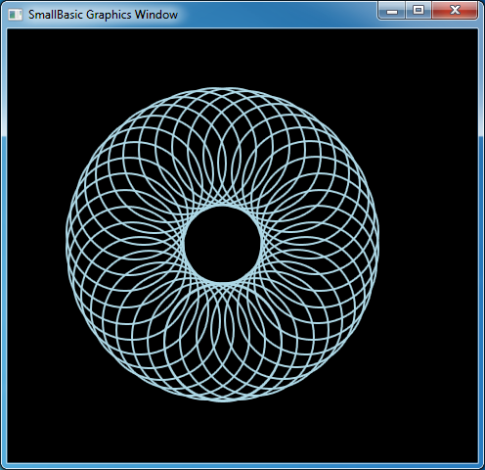
Şekil 46 – Altyordamlar İçin Grafik Örnekleri

Döngüler içerisinde Altyordamların çağırılması
Bazen, altyordamlar bir döngünün içinden çağrılırlar, bu sırada aynı ifade setini uygularlar, ancak bunu bir ya da daha fazla değişkende farklı değerlerle yaparlar. Örneğin; diyelim ki, PrimeCheck isimli bir altyordamınız var ve bu altyordam, bir sayının asal olup olmadığını belirliyor. Kullanıcıya bir değer girmesini söyleyen bir program yazabilir ve sonra bu altyordamı kullanarak, onun asal olup olmadığını söyleyebilirsiniz. Aşağıdaki program bunu göstermektedir.
TextWindow.Write("Bir sayı girin: ")
i = TextWindow.ReadNumber()
isPrime = "True"
PrimeCheck()
If (isPrime = "True") Then
TextWindow.WriteLine(i + " bir asal sayıdır")
Else
TextWindow.WriteLine(i + " bir asal sayı değildir")
EndIf

Sub PrimeCheck
For j = 2 To Math.SquareRoot(i)
If (Math.Remainder(i, j) = 0) Then
isPrime = "False"
Goto EndLoop
EndIf
Endfor
EndLoop:
EndSub
PrimeCheck altyordamı, i değerini alır ve bunu daha küçük sayılara bölmeye çalışır. Eğer bir sayı i’ye bölünür ve kalanı olmazsa, bu durumda i bir asal sayı değildir. Bu noktada, altyordam isPrime’ın değerini “False” olarak belirler ve çıkar. Sayı daha küçük sayılara bölünemezse, bu durumda isPrime’ın değeri “True” olarak kalır.
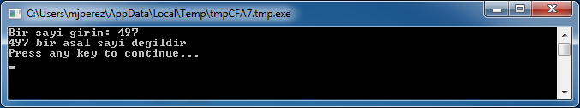
Şekil 47 – Asal Kontrolü
Artık bizim için Asal kontrolünü yapacak bir altyordamınız olduğuna göre, bunu diyelim ki, 100’ün altındaki tüm asal sayıları listelemek için kullanabilirsiniz. Yukarıdaki programı değiştirmek ve bir döngü içinden PrimeCheck’i çağırmasını sağlamak gerçekten kolaydır. Bu, altyordama döngü her çalıştığında hesaplaması için farklı bir değer verir. Aşağıdaki örnekle bunun nasıl yapıldığını görelim.
For i = 3 To 100
isPrime = "True"
PrimeCheck()
If (isPrime = "True") Then
TextWindow.WriteLine(i)
EndIf
EndFor

Sub PrimeCheck
For j = 2 To Math.SquareRoot(i)
If (Math.Remainder(i, j) = 0) Then
isPrime = "False"
Goto EndLoop
EndIf
Endfor
EndLoop:
EndSub
Yukarıdaki programda, i değeri döngü her çalıştığında güncellenir. Döngünün içinde, PrimeCheck altyordamı için bir çağrı yapılır. Daha sonra, PrimeCheck altyordamı i değerini alır ve i’nin bir asal sayı olup olmadığını hesaplar. Sonuç, daha sonra altyordamın dışındaki döngü tarafından erişilen isPrime değişkeninde saklanır. Daha sonra, asal sayı olduğunun anlaşılması durumunda, i’nin değeri yazdırılır. Ve döngü 3’ten başlayıp 100’e kadar çıktığı için, 3 ile 100 arasındaki tüm asal sayıların bir listesini elde ederiz. Aşağıda programın sonucu yer almaktadır.
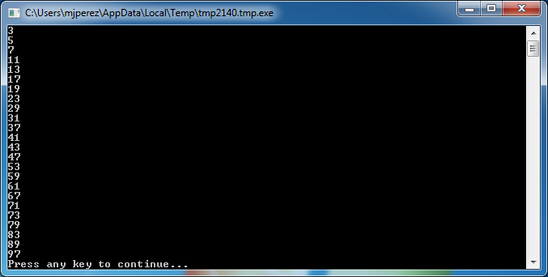
Şekil 48 – Asal Sayılar
Bölüm 10

Diziler
Şu ana kadar, size değişkenlerin kullanımı konusunda detaylı bilgiler verdik – ne de olsa bu noktaya kadar geldiniz ve hala eğleniyorsunuz, öyle değil mi?
Bir an için, değişkenlerle yazdığımız ilk programa geri dönelim:
TextWindow.Write("İsminizi Girin: ")
name = TextWindow.Read()
TextWindow.WriteLine("Merhaba " + name)
Bu programda, kullanıcının ismini name isimli bir değişkene aldık ve orada sakladık. Daha sonra kullanıcıya “Merhaba” dedik. Şimdi, diyelim ki; birden fazla kullanıcı var – mesela 5 kullanıcı. Hepsinin ismini nasıl saklayabiliriz? Bunu yapmanın bir yolu şudur:
TextWindow.Write("Kullanıcı1, isminizi girin: ")
name1 = TextWindow.Read()
TextWindow.Write("Kullanıcı2, isminizi girin: ")
name2 = TextWindow.Read()
TextWindow.Write("Kullanıcı3, isminizi girin: ")
name3 = TextWindow.Read()
TextWindow.Write("Kullanıcı4, isminizi girin: ")
name4 = TextWindow.Read()
TextWindow.Write("Kullanıcı5, isminizi girin: ")
name5 = TextWindow.Read()

TextWindow.Write("Merhaba ")
TextWindow.Write(name1 + ", ")
TextWindow.Write(name2 + ", ")
TextWindow.Write(name3 + ", ")
TextWindow.Write(name4 + ", ")
TextWindow.WriteLine(name5)
Bu programı çalıştırdığınızda, aşağıdaki sonucu göreceksiniz:
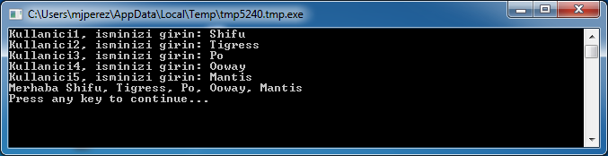
Şekil 49 – Diziler kullanılmadan
Şüphesiz, bu kadar basit bir programı yazmanın daha iyi bir yolu olmalı, değil mi? Özellikle bilgisayarlar tekrarlanan görevleri yapmakta oldukça başarılı olduklarından, her bir yeni kullanıcı için aynı kodu neden tekrar tekrar yazmakla uğraşalım ki? Buradaki hile, aynı değişkeni kullanarak, birden fazla kullanıcının ismini saklamak ve geri çağırmaktır. Eğer bunu yapabilirsek, bu durumda daha önceki bölümlerde öğrendiğimiz bir For döngüsü kullanabiliriz. Burada diziler imdadımıza yetişir.

Bir dizi nedir?
Dizi, bir defada birden fazla değeri tutabilen özel bir değişkendir. Temel olarak anlamı şudur; beş kullanıcı adını saklamak için name1, name2, name3, name4 ve name5 yaratmak yerine, beş kullanıcı isminin tümünü saklaması için name’i kullanabiliriz. Birden fazla değeri saklamanın yolu, “indeks” denilen şeyi kullanmaktır. Örneğin; name[1], name[2], name[3], name[4] ve name[5]’in her biri bir değer saklayabilir. 1, 2, 3, 4 ve 5 sayıları, dizi için indeks olarak adlandırılır.
name[1], name[2], name[3], name[4] ve name[5] farklı değişkenler gibi görünse de, gerçekte bunların hepsi yalnızca tek bir değişkendir. Ve bunun avantajı ne diye sorabilirsiniz. Değerleri bir dizide saklamanın en iyi yanı, bir başka değişkeni kullanarak indeksi belirtebilmenizdir – bu da, döngülerin içerisindeki dizilere kolayca erişebilmemizi sağlar.
Şimdi, bir önceki programımızı dizilerle yazarak, yeni öğrendiğimiz bilgiyi nasıl kullanabileceğimize bir bakalım.
For i = 1 To 5
TextWindow.Write("Kullanıcı" + i + ", isminizi girin: ")
name[i] = TextWindow.Read()
EndFor

TextWindow.Write("Merhaba ")
For i = 1 To 5
TextWindow.Write(name[i] + ", ")
EndFor
TextWindow.WriteLine("")
Okuması çok daha kolay, öyle değil mi? Koyu renkte yazılmış iki satıra dikkat edin. Bunlardan birincisi; bir değeri dizide saklar ve ikicisi de onu diziden okur. name[1]’de sakladığınız değer, name[2]’de sakladığınızdan etkilenmeyecektir. Dolayısıyla, çoğu amaç için, name[1] ve name[2]’ye aynı özdeşlik içerisindeki iki farklı değişken gibi davranabilirsiniz.
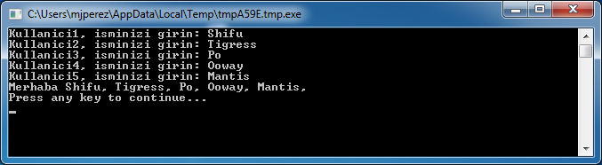
Şekil 50 – Diziler kullanılarak
Yukarıdaki program, Mantis’in sonundaki virgül haricinde, diziler olmayan program ile neredeyse aynı sonucu verir. Yazdırma döngüsünü yeniden yazarak bunu düzeltebiliriz:
TextWindow.Write("Merhaba ")
For i = 1 To 5
TextWindow.Write(name[i])
If i < 5 Then
TextWindow.Write(", ")
EndIf
EndFor
TextWindow.WriteLine("")

Bir dizinin indekslenmesi
Bir önceki programımızda, diziye değerleri saklayıp, sonra da geri çağırmak için indeks olarak sayıları kullandık. İndeksler yalnızca sayılarla sınırlı değildir ve uygulamada, metinsel indeksler kullanmak da oldukça avantajlıdır. Örneğin; aşağıdaki programda, bir kullanıcı hakkındaki çeşitli bilgi parçalarını soruyor ve saklıyoruz ve sonra da kullanıcının istediği bilgileri yazdırıyoruz.
TextWindow.Write("İsminizi girin: ")
user["isim"] = TextWindow.Read()
TextWindow.Write("Yaşınızı girin: ")
user["yaş"] = TextWindow.Read()
TextWindow.Write("Şehrinizi girin: ")
user["şehir"] = TextWindow.Read()
TextWindow.Write("Posta kodunuzu girin: ")
user["posta kodu"] = TextWindow.Read()

TextWindow.Write("Hangi bilgiyi istiyorsunuz? ")
index = TextWindow.Read()
TextWindow.WriteLine(index + " = " + user[index])
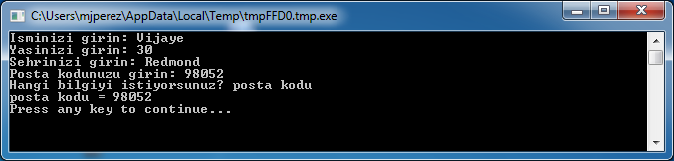
Şekil 51 – Sayısal olmayan indekslerin kullanılması

Birden fazla boyut
Diyelim ki; tüm arkadaşlarınızın isimlerini ve telefon numaralarını saklamak ve daha sonra da ihtiyaç duyduğunuzda telefon numaralarına ulaşmak istiyorsunuz – yani telefon defteri gibi bir şey. Bu tip bir programı nasıl yazabiliriz?
Bu durumda, ilgili iki indeks seti vardır (bunlar dizinin boyutları olarak da bilinirler). Her bir arkadaşınızı takma ismiyle tanımladığımızı varsayalım. Bu, bizim dizideki ilk indeksimiz olur. Arkadaş değişkenimizi elde etmek için ilk indeksi kullandıktan sonra, indekslerin ikincisi, isim ve telefon numarası o arkadaşın gerçek ismine ve telefon numarasına ulaşmamızı sağlayacaktır.
Dizi indeksleri büyük/küçük harfe duyarlı değildir. Tıpkı normal değişkenler gibi, dizi indekslerinin de tam olarak büyük/küçük harfe uyması gerekmez.
Bu verileri saklama şeklimiz şöyle olacaktır:
friends["Rob"]["İsim"] = "Robert"
friends["Rob"]["Telefon"] = "555-6789"

friends["VJ"]["İsim"] = "Vijaye"
friends["VJ"]["Telefon"] = "555-4567"

friends["Ash"]["İsim"] = "Ashley"
friends["Ash"]["Telefon"] = "555-2345"
Aynı friends dizisinde iki indeksimiz olduğuna göre, bu dizi iki boyutlu dizi olarak adlandırılır.
Bu programı bir kez düzenledikten sonra, girdi olarak bir arkadaşımızın takma ismini alabilir ve sonra o kişi hakkında sakladığımız bilgileri yazdırabiliriz. İşte bunu yapan programın tümü:
friends["Rob"]["İsim"] = "Robert"
friends["Rob"]["Telefon"] = "555-6789"

friends["VJ"]["İsim"] = "Vijaye"
friends["VJ"]["Telefon"] = "555-4567"

friends["Ash"]["İsim"] = "Ashley"
friends["Ash"]["Telefon"] = "555-2345"

TextWindow.Write("Takma ismi girin: ")
nickname = TextWindow.Read()

TextWindow.WriteLine("İsim: " + friends[nickname]["İsim"])
TextWindow.WriteLine("Telefon: " + friends[nickname]["Telefon"])
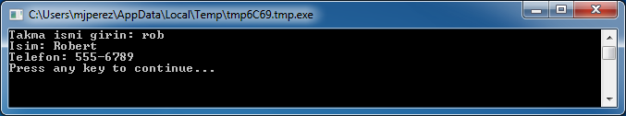
Şekil 52 – Basit bir telefon defteri

Tabloları temsil etmesi için Dizileri kullanmak
Çok boyutlu dizilerin oldukça yaygın bir kullanımı, tabloları temsil etmektir. Tabloların, iki boyutlu bir diziye çok iyi bir şekilde uyan sıraları ve kolonları vardır. Aşağıda, bir tabloya kutular yerleştiren bir program verilmiştir:
rows = 8
columns = 8
size = 40

For r = 1 To rows
For c = 1 To columns
GraphicsWindow.BrushColor = GraphicsWindow.GetRandomColor()
boxes[r][c] = Shapes.AddRectangle(size, size)
Shapes.Move(boxes[r][c], c * size, r * size)
EndFor
EndFor
Bu program kareler ekler ve onları 8x8 bir tablo oluşturacak şekilde konumlandırır. Bu kutuları yerleştirmenin yanında, ayrıca onları bir dizi halinde de saklar. Bunu yapması, kutuları izlememizi ve gerektiğinde tekrar kullanmamızı kolaylaştırır.
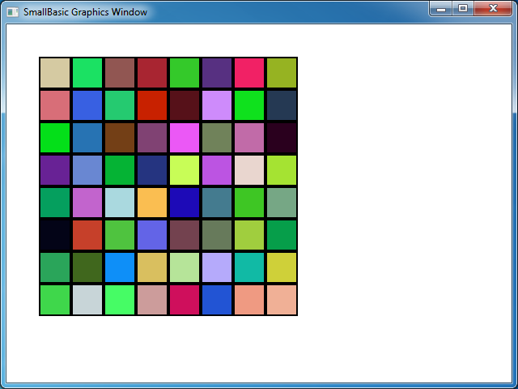
Şekil 53 – Kutuları bir tabloya yerleştirmek

Örneğin; bir önceki programın sonuna aşağıdaki kodun eklenmesi, bu kutuların sol üst köşeye gitmesine neden olacaktır.
For r = 1 To rows
For c = 1 To columns
Shapes.Animate(boxes[r][c], 0, 0, 1000)
Program.Delay(300)
EndFor
EndFor
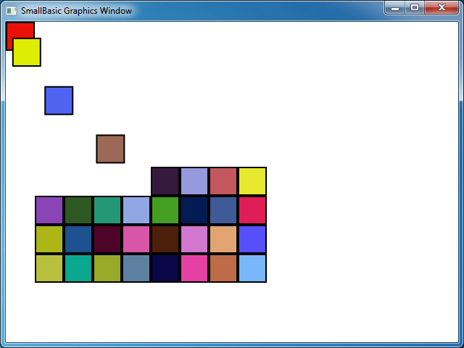
Şekil 54 – Tablodaki kutuların izlenmesi

Bölüm 11

Olaylar ve Etkileşim
İlk iki bölümde, Özellikleri ve İşlemleri olan nesneleri tanıttık. Özelliklere ve işlemlere ek olarak, bazı nesnelerin Olayları da vardır. Olaylar, örneğin; fareyi hareket ettirmek veya üzerine tıklamak gibi kullanıcı eylemlerine karşı verilen sinyaller gibidir. Bir anlamda, olaylar işlemlerin zıddıdır. İşlemler söz konusu olduğunda, bir programcı olarak siz bilgisayara bir şeyler yaptırırsınız, olaylar söz konusu olduğunda ise, bilgisayar ilginç bir şey olduğunda size haber verir.

Olaylar nasıl faydalıdır?
Olaylar, bir programa etkileşim katmanın merkezidir. Bir kullanıcının programınızla etkileşime girmesini isterseniz, olayları kullanırsınız. Diyelim ki; bir Üç Taş oyunu yazıyorsunuz. Kullanıcının hamlesine karar vermesine izin vermek isteyeceksiniz, değil mi? İşte burada olaylar işin içine girer – olayları kullanarak programınız içerisinden girdi alırsınız. Bunu kavraması zor gibi görünüyorsa, endişelenmeyin; olayların ne olduğunu ve nasıl kullanılabildiklerini anlamanıza yardımcı olacak çok basit bir örneğe bir göz atacağız.
Aşağıda, yalnızca tek bir ifadeden ve bir altyordamdan oluşan oldukça basit bir program yer alıyor. Altyordam, kullanıcıya bir mesaj kutusu göstermek için, GraphicsWindow nesnesinde ShowMessage işlemini kullanır.
GraphicsWindow.MouseDown = OnMouseDown

Sub OnMouseDown
GraphicsWindow.ShowMessage("Tıkladınız.", "Merhaba")
EndSub
Yukarıdaki programda not edilmesi gereken ilginç bölüm, GraphicsWindow nesnesinin MouseDown olayına altyordam ismi atadığımız satırdır. MouseDown tıpkı bir özellik gibi görünmektedir – yalnızca, bir değer atamak yerine, ona OnMouseDown altyordamını atıyoruz. Olaylar hakkında özel olan şey budur – olay gerçekleştiğinde, altyordam otomatik olarak çağırılır. Bu durumda, kullanıcı fareyi kullanarak her tıkladığında, GraphicsWindow üzerinde OnMouseDown altyordamı çağrılır. Hadi programı çalıştırın ve deneyin. Fareyle GraphicsWindow üzerine her tıkladığınızda, aşağıdaki pencerede gösterilen gibi bir mesaj kutusu göreceksiniz.
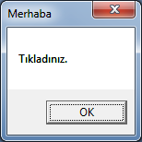
Şekil 55 – Bir olaya yanıt
Olayların bu şekilde kullanılması oldukça güçlüdür ve oldukça yaratıcı ve ilginç programların yazılabilmesini sağlar. Bu şekilde yazılmış programlar, genellikle olay güdümlü programlar olarak adlandırılırlar.
OnMouseDown altyordamını, bir mesaj kutusu açmak yerine başka şeyler yapmak üzere değiştirebilirsiniz. Örneğin; aşağıdaki programda olduğu gibi, kullanıcının fareyi tıkladığı yerlere büyük mavi noktalar çizebilirsiniz.
GraphicsWindow.BrushColor = "Blue"
GraphicsWindow.MouseDown = OnMouseDown

Sub OnMouseDown
x = GraphicsWindow.MouseX - 10
y = GraphicsWindow.MouseY - 10
GraphicsWindow.FillEllipse(x, y, 20, 20)
EndSub
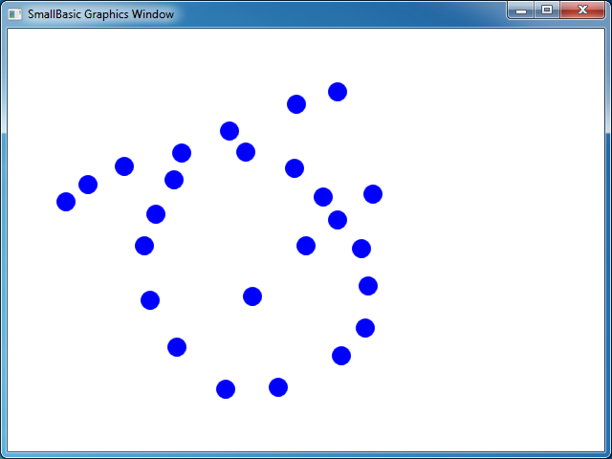
Şekil 56 – Fareye Tıklama Olayının Kullanılması
Yukarıdaki programda, farenin koordinatlarını elde etmek için MouseX ve MouseY’yi kullandığımıza dikkat edin. Daha sonra bunları, farenin koordinatlarını dairenin merkezi olarak alarak, bir daire çizmek için kullanıyoruz.

Birden fazla olayın kullanılması
Ne kadar olayı kullanmak istediğinizle ilgili gerçekte bir sınır yoktur. Hatta, birden fazla olayı kullanacak bir altyordama bile sahip olabilirsiniz. Ancak, bir olayı yalnızca bir kez kullanabilirsiniz. Aynı olaya iki altyordam atamaya çalışırsanız, ikincisi galip gelir.
Bunu göstermek için, bir önceki örneği alalım ve tuşlara basmayı kullanan bir altyordam ekleyelim. Ayrıca, bu yeni altyordama fırçanın rengini değiştirtelim, böylece fareye tıkladığınızda farklı bir renkte nokta elde edin.
GraphicsWindow.BrushColor = "Blue"
GraphicsWindow.MouseDown = OnMouseDown
GraphicsWindow.KeyDown = OnKeyDown

Sub OnKeyDown
GraphicsWindow.BrushColor = GraphicsWindow.GetRandomColor()
EndSub

Sub OnMouseDown
x = GraphicsWindow.MouseX - 10
y = GraphicsWindow.MouseY - 10
GraphicsWindow.FillEllipse(x, y, 20, 20)
EndSub
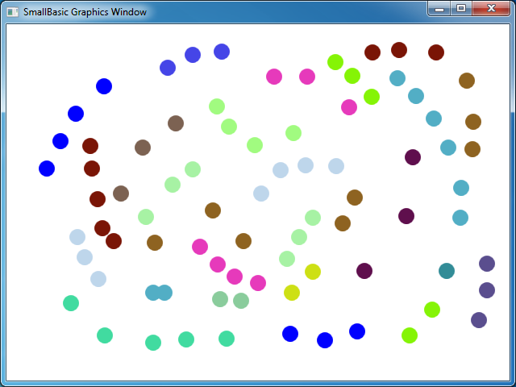
Şekil 57 – Birden fazla olayın kullanılması
Bu programı çalıştırır ve pencereye tıklarsanız, mavi bir nokta çıkacaktır. Şimdi, herhangi bir tuşa bir kez basar ve sonra yine tıklarsanız, farklı renkte bir nokta çıkacaktır. Bir tuşa bastığınızda, fırçanın rengini rasgele bir renge değiştiren OnKeyDown altyordamı uygulanır. Bundan sonra fareye tıkladığınızda, yeni belirlenen renk kullanılarak bir daire çizilir ve böylece ortaya rasgele renkli noktalar çıkar.

Bir boyama programı
Olaylarla ve altyordamlarla kuşatıldıktan sonra, artık kullanıcıların pencerede çizim yapmasına izin veren bir program yazabiliriz. Bu tip bir program yazmak, programı daha küçük parçalara ayırmamız koşuluyla, şaşırtıcı derecede kolaydır. İlk adım olarak, kullanıcıların fareyi grafik penceresinde herhangi bir yere hareket ettirmesine izin verecek ve fare hareket ettirildiğinde bir iz bırakacak bir program yazalım.
GraphicsWindow.MouseMove = OnMouseMove

Sub OnMouseMove
x = GraphicsWindow.MouseX
y = GraphicsWindow.MouseY
GraphicsWindow.DrawLine(prevX, prevY, x, y)
prevX = x
prevY = y
EndSub
Ancak, bu programı çalıştırdığınızda, ilk satır daima pencerenin sol üst kenarından (0, 0) başlar. MouseDown olayını kullanarak ve o olay geldiğinde prevX ve prevY değerlerini alarak bu sorunu giderebiliriz.
Ayrıca, ize yalnızca kullanıcı fare düğmesini basılı tuttuğunda ihtiyacımız vardır. Diğer zamanlarda, çizgiyi çizmememiz gerekir. Bu davranışı elde etmek için, Mouse nesnesinde IsLeftButtonDown özelliğini kullanacağız. Bu özellik, Sol düğmesine basılı tutulup tutulmadığını söyler. Bu değer doğruysa, çizgiyi çizeriz, değilse çizmeyiz.
GraphicsWindow.MouseMove = OnMouseMove
GraphicsWindow.MouseDown = OnMouseDown

Sub OnMouseDown
prevX = GraphicsWindow.MouseX
prevY = GraphicsWindow.MouseY
EndSub

Sub OnMouseMove
x = GraphicsWindow.MouseX
y = GraphicsWindow.MouseY
If (Mouse.IsLeftButtonDown) Then
GraphicsWindow.DrawLine(prevX, prevY, x, y)
EndIf
prevX = x
prevY = y
EndSub
Ek A

Eğlenceli Örnekler

Benzer Şekilleri Kullanan Kurbağa
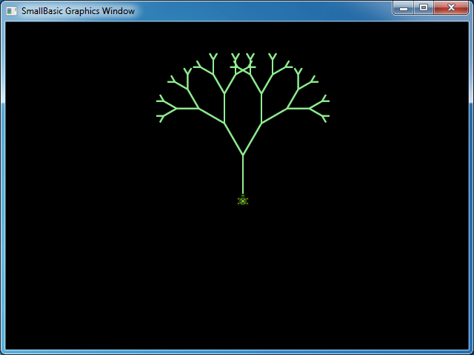
Şekil 58 – Benzer şekilleri kullanarak bir ağaç çizen kurbağa
angle = 30
delta = 10
distance = 60
Turtle.Speed = 9
GraphicsWindow.BackgroundColor = "Black"
GraphicsWindow.PenColor = "LightGreen"
DrawTree()

Sub DrawTree
If (distance > 0) Then
Turtle.Move(distance)
Turtle.Turn(angle)

Stack.PushValue("mesafe", distance)
distance = distance - delta
DrawTree()
Turtle.Turn(-angle * 2)
DrawTree()
Turtle.Turn(angle)
distance = Stack.PopValue("mesafe")

Turtle.Move(-distance)
EndIf
EndSub

Flickr’dan Fotoğraflar
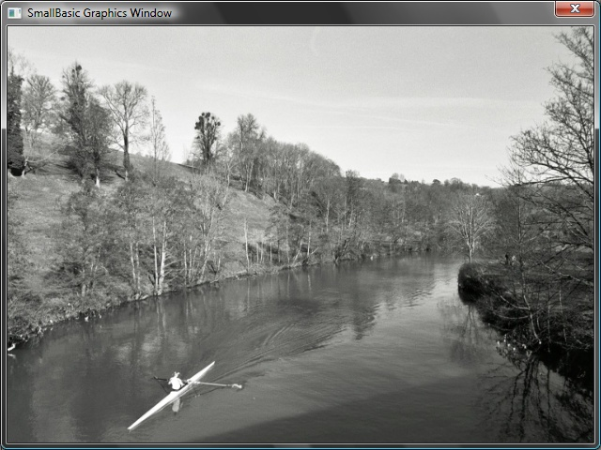
Şekil 59 – Flickr’dan fotoğraflar almak
GraphicsWindow.BackgroundColor = "Black"
GraphicsWindow.MouseDown = OnMouseDown

Sub OnMouseDown
pic = Flickr.GetRandomPicture("mountains, river")
GraphicsWindow.DrawResizedImage(pic, 0, 0, 640, 480)
EndSub

Dinamik Masaüstü Duvar Kağıdı
For i = 1 To 10
pic = Flickr.GetRandomPicture("mountains")
Desktop.SetWallPaper(pic)
Program.Delay(10000)
EndFor

Raket Oyunu
Şekil 60 – Raket Oyunu
GraphicsWindow.BackgroundColor = "DarkBlue"
paddle = Shapes.AddRectangle(120, 12)
ball = Shapes.AddEllipse(16, 16)
GraphicsWindow.MouseMove = OnMouseMove

x = 0
y = 0
deltaX = 1
deltaY = 1

RunLoop:
x = x + deltaX
y = y + deltaY

gw = GraphicsWindow.Width
gh = GraphicsWindow.Height
If (x >= gw - 16 or x <= 0) Then
deltaX = -deltaX
EndIf
If (y <= 0) Then
deltaY = -deltaY
EndIf

padX = Shapes.GetLeft (paddle)
If (y = gh - 28 and x >= padX and x <= padX + 120) Then
deltaY = -deltaY
EndIf

Shapes.Move(ball, x, y)
Program.Delay(5)

If (y < gh) Then
Goto RunLoop
EndIf

GraphicsWindow.ShowMessage("Kaybettiniz", "Raket")

Sub OnMouseMove
paddleX = GraphicsWindow.MouseX
Shapes.Move(paddle, paddleX - 60, GraphicsWindow.Height - 12)
EndSub

Ek B

Renkler
Aşağıda Small Basic tarafından desteklenen isimlendirilmiş ve zemin rengine göre gruplandırılmış renklerin bir listesini bulacaksınız.

Kırmızı Renkler
IndianRed | #CD5C5C
LightCoral | #F08080
Salmon | #FA8072
DarkSalmon | #E9967A
LightSalmon | #FFA07A
Crimson | #DC143C
Red | #FF0000
FireBrick | #B22222
DarkRed | #8B0000

Pembe Renkler
Pink | #FFC0CB
LightPink | #FFB6C1
HotPink | #FF69B4
DeepPink | #FF1493
MediumVioletRed | #C71585
PaleVioletRed | #DB7093

Turuncu Renkler
LightSalmon | #FFA07A
Coral | #FF7F50
Tomato | #FF6347
OrangeRed | #FF4500
DarkOrange | #FF8C00
Orange | #FFA500

Sarı Renkler
Gold | #FFD700
Yellow | #FFFF00
LightYellow | #FFFFE0
LemonChiffon | #FFFACD
LightGoldenrodYellow | #FAFAD2
PapayaWhip | #FFEFD5
Moccasin | #FFE4B5
PeachPuff | #FFDAB9
PaleGoldenrod | #EEE8AA
Khaki | #F0E68C
DarkKhaki | #BDB76B

Mor Renkler
Lavender | #E6E6FA
Thistle | #D8BFD8
Plum | #DDA0DD
Violet | #EE82EE
Orchid | #DA70D6
Fuchsia | #FF00FF
Magenta | #FF00FF
MediumOrchid | #BA55D3
MediumPurple | #9370DB
BlueViolet | #8A2BE2
DarkViolet | #9400D3
DarkOrchid | #9932CC
DarkMagenta | #8B008B
Purple | #800080
Indigo | #4B0082
SlateBlue | #6A5ACD
DarkSlateBlue | #483D8B
MediumSlateBlue | #7B68EE

Yeşil Renkler
GreenYellow | #ADFF2F
Chartreuse | #7FFF00
LawnGreen | #7CFC00
Lime | #00FF00
LimeGreen | #32CD32
PaleGreen | #98FB98
LightGreen | #90EE90
MediumSpringGreen | #00FA9A
SpringGreen | #00FF7F
MediumSeaGreen | #3CB371
SeaGreen | #2E8B57
ForestGreen | #228B22
Green | #008000
DarkGreen | #006400
YellowGreen | #9ACD32
OliveDrab | #6B8E23
Olive | #808000
DarkOliveGreen | #556B2F
MediumAquamarine | #66CDAA
DarkSeaGreen | #8FBC8F
LightSeaGreen | #20B2AA
DarkCyan | #008B8B
Teal | #008080

Mavi Renkler
Aqua | #00FFFF
Cyan | #00FFFF
LightCyan | #E0FFFF
PaleTurquoise | #AFEEEE
Aquamarine | #7FFFD4
Turquoise | #40E0D0
MediumTurquoise | #48D1CC
DarkTurquoise | #00CED1
CadetBlue | #5F9EA0
SteelBlue | #4682B4
LightSteelBlue | #B0C4DE
PowderBlue | #B0E0E6
LightBlue | #ADD8E6
SkyBlue | #87CEEB
LightSkyBlue | #87CEFA
DeepSkyBlue | #00BFFF
DodgerBlue | #1E90FF
CornflowerBlue | #6495ED
MediumSlateBlue | #7B68EE
RoyalBlue | #4169E1
Blue | #0000FF
MediumBlue | #0000CD
DarkBlue | #00008B
Navy | #000080
MidnightBlue | #191970

Kahverengi Renkler
Cornsilk | #FFF8DC
BlanchedAlmond | #FFEBCD
Bisque | #FFE4C4
NavajoWhite | #FFDEAD
Wheat | #F5DEB3
BurlyWood | #DEB887
Tan | #D2B48C
RosyBrown | #BC8F8F
SandyBrown | #F4A460
Goldenrod | #DAA520
DarkGoldenrod | #B8860B
Peru | #CD853F
Chocolate | #D2691E
SaddleBrown | #8B4513
Sienna | #A0522D
Brown | #A52A2A
Maroon | #800000

Beyaz Renkler
White | #FFFFFF
Snow | #FFFAFA
Honeydew | #F0FFF0
MintCream | #F5FFFA
Azure | #F0FFFF
AliceBlue | #F0F8FF
GhostWhite | #F8F8FF
WhiteSmoke | #F5F5F5
Seashell | #FFF5EE
Beige | #F5F5DC
OldLace | #FDF5E6
FloralWhite | #FFFAF0
Ivory | #FFFFF0
AntiqueWhite | #FAEBD7
Linen | #FAF0E6
LavenderBlush | #FFF0F5
MistyRose | #FFE4E1

Gri Renkler
Gainsboro | #DCDCDC
LightGray | #D3D3D3
Silver | #C0C0C0
DarkGray | #A9A9A9
Gray | #808080
DimGray | #696969
LightSlateGray | #778899
SlateGray | #708090
DarkSlateGray | #2F4F4F
Black | #000000

